**Aprendiendo a usar Github**

Git es un sistema de control de versiones que permite registrar los cambios realizados a archivos de computadora (Ej. Código fuente) con el fin de coordinar los avances de un equipo de trabajo.

En este laboratorio aprenderás a crear tu cuenta de Github y explorarás todas sus funciones para desarrollar proyectos de ingeniería de software a lo largo de tu carrera y vida profesional.

NOTA 🡪 Este laboratorio se diseñó para **Windows 10**. A lo largo de los ejercicios se especificarán los cambios de los pasos con respecto a versiones anteriores de Windows y MAC OS

**I. Instalar Git en tu computadora**

Antes de empezar a usar Github, debemos instalar el software con el cual funciona. A continuación, veremos cómo instalar Git en tu computadora.

1. Ingresa a <https://git-scm.com/download>
2. Selecciona el sistema operativo en el cual deseas instalar Git

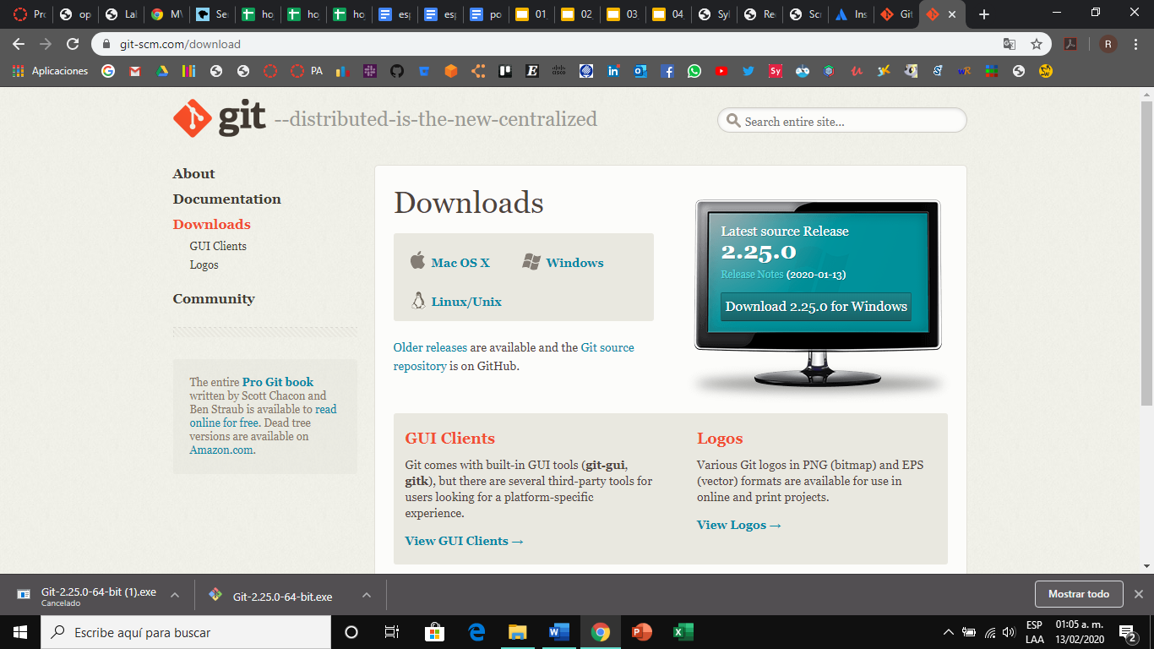

1. Selecciona la opción de instalar Git de forma **manual.**

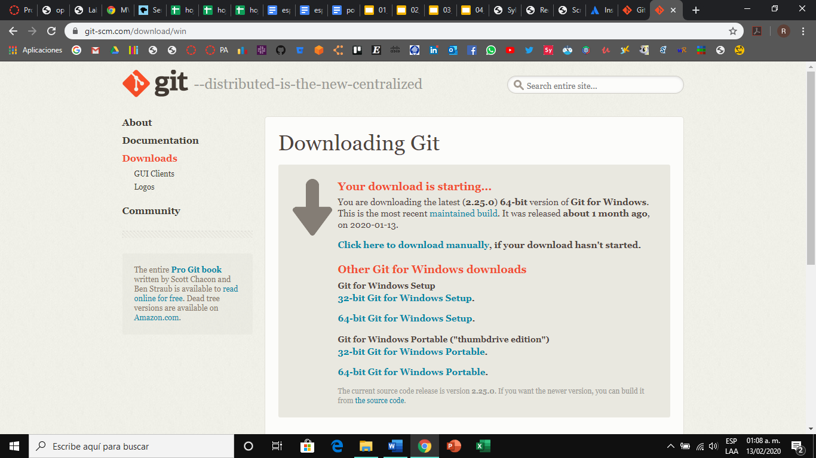

1. Se iniciará a descargar el ejecutable de Git. Inícialo una vez que haya terminado.

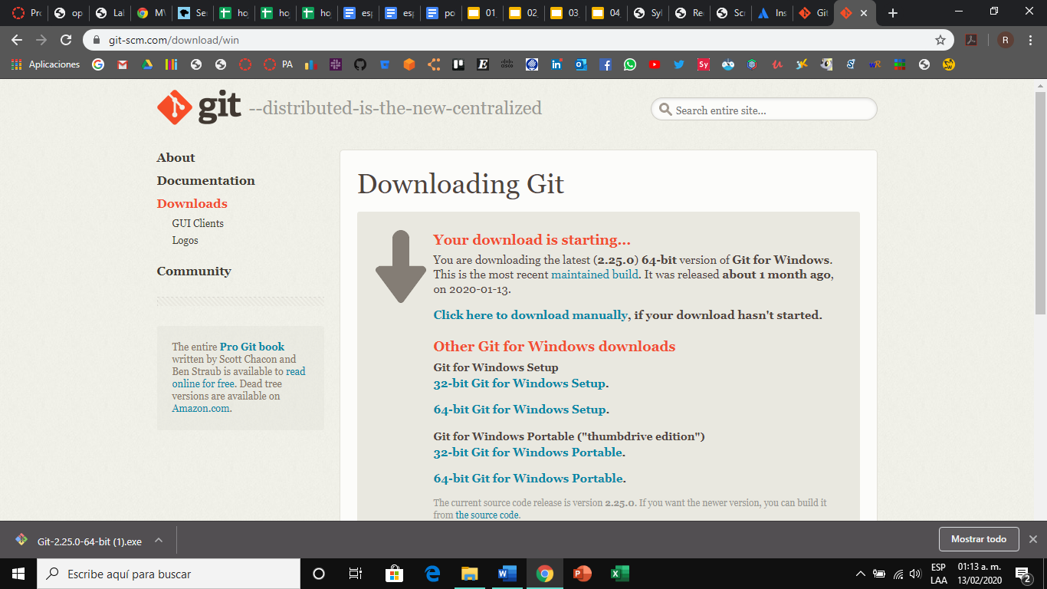

1. Presiona el botón “Next” en las siguientes pestañas. No cambies la configuración actual.

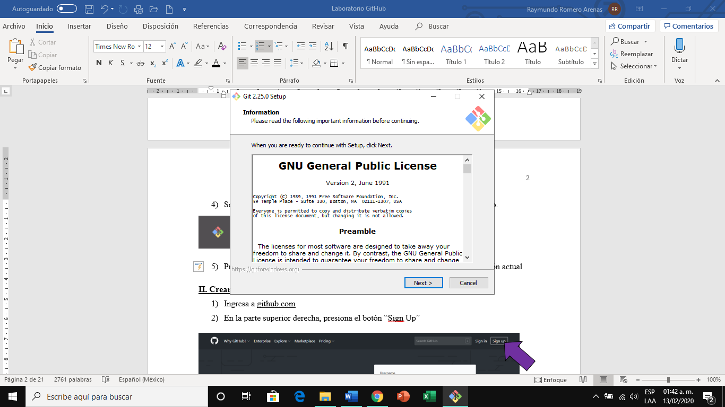 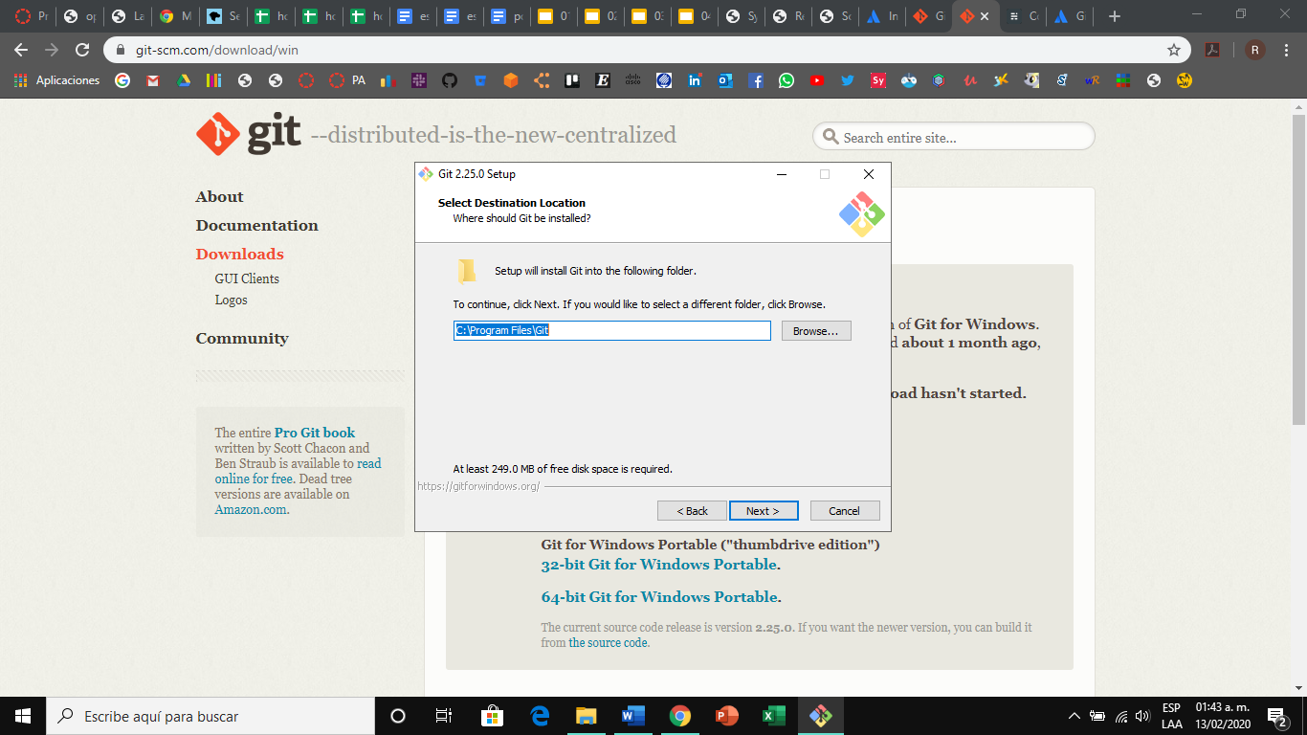 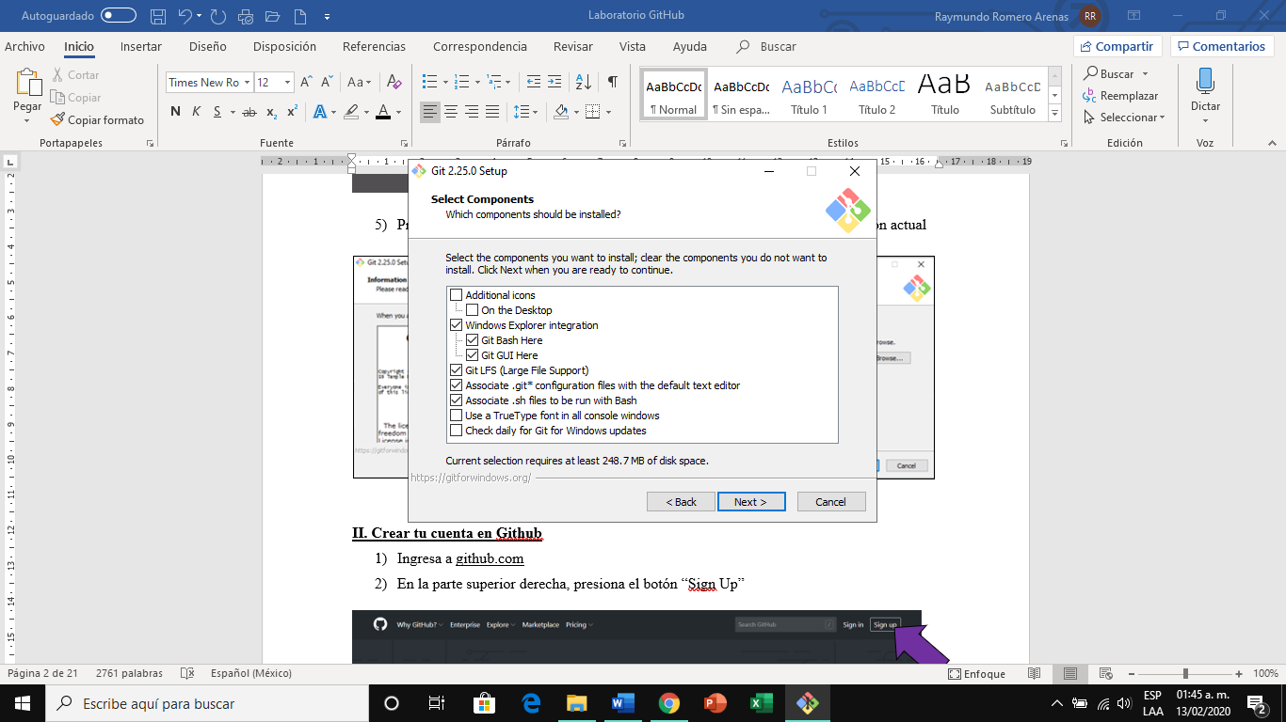 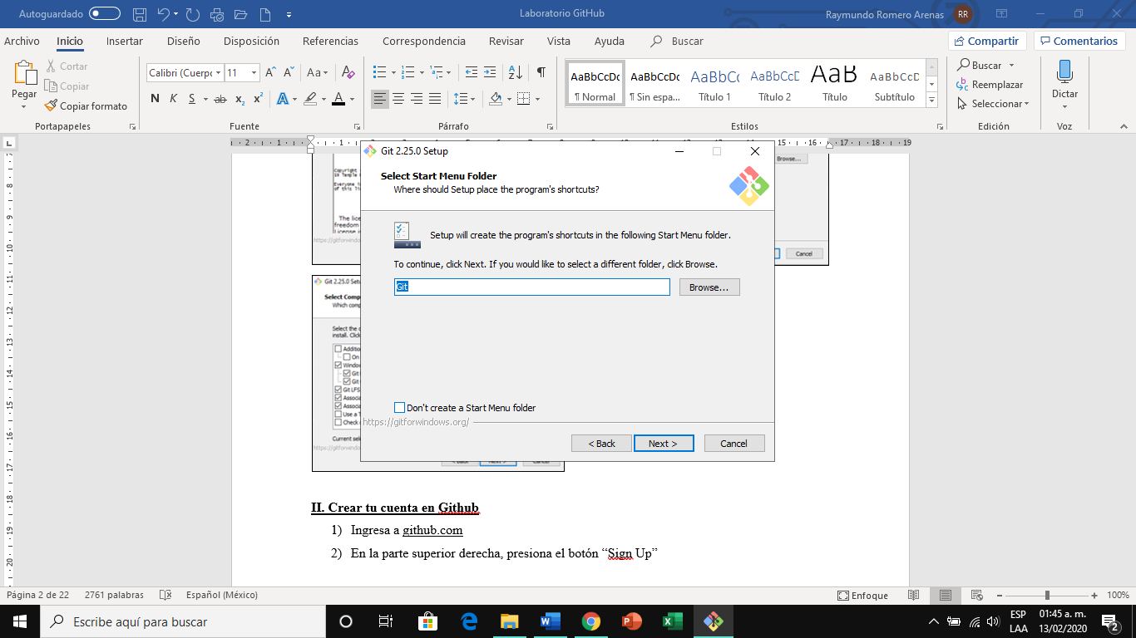

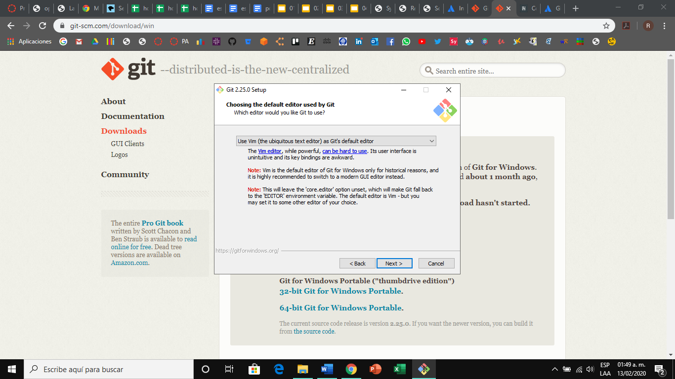 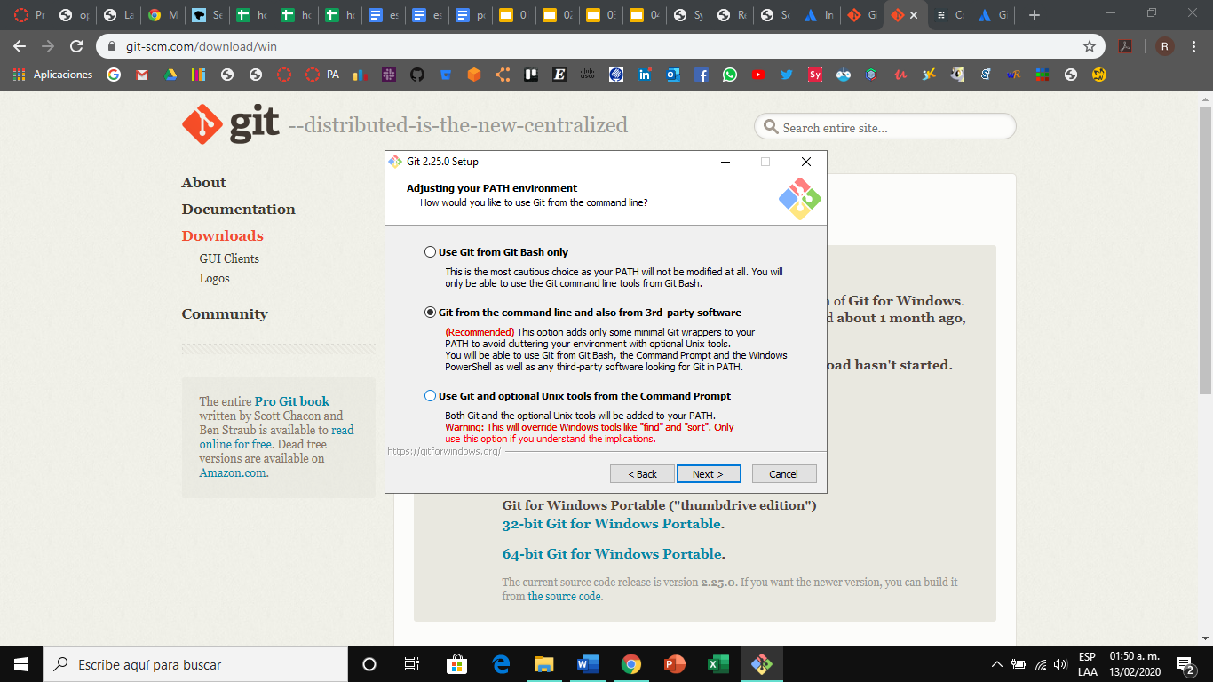

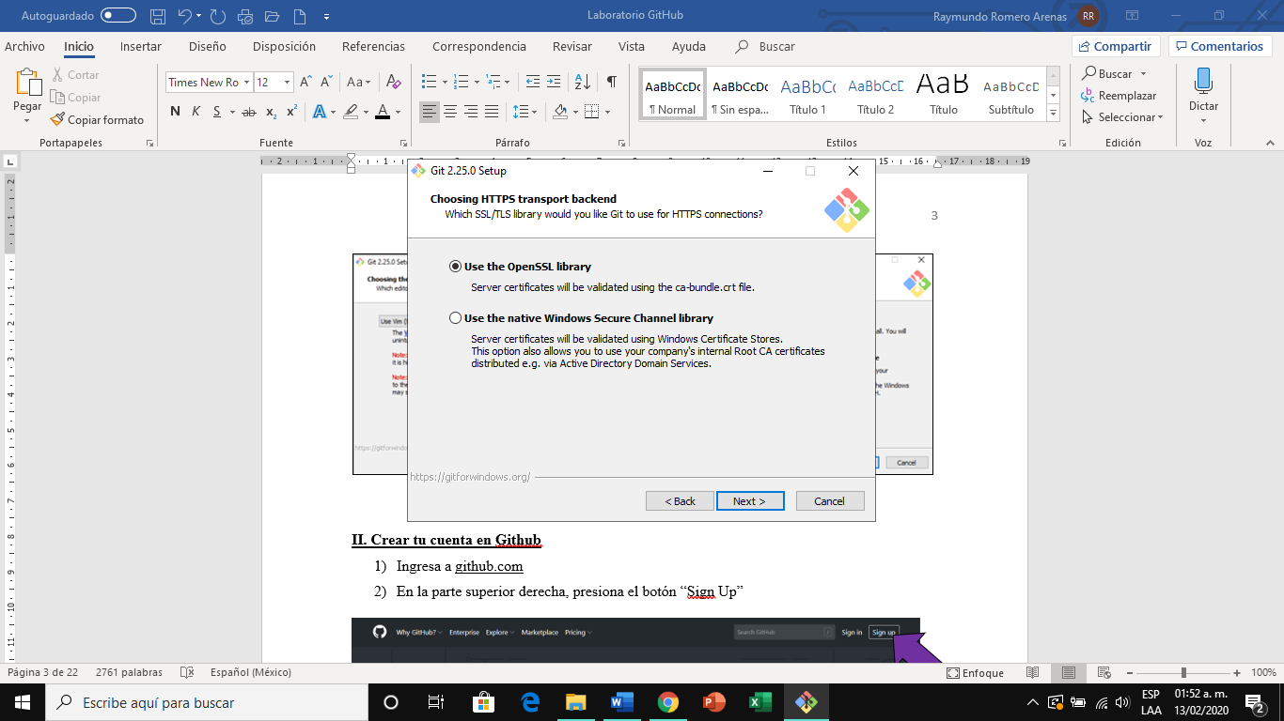 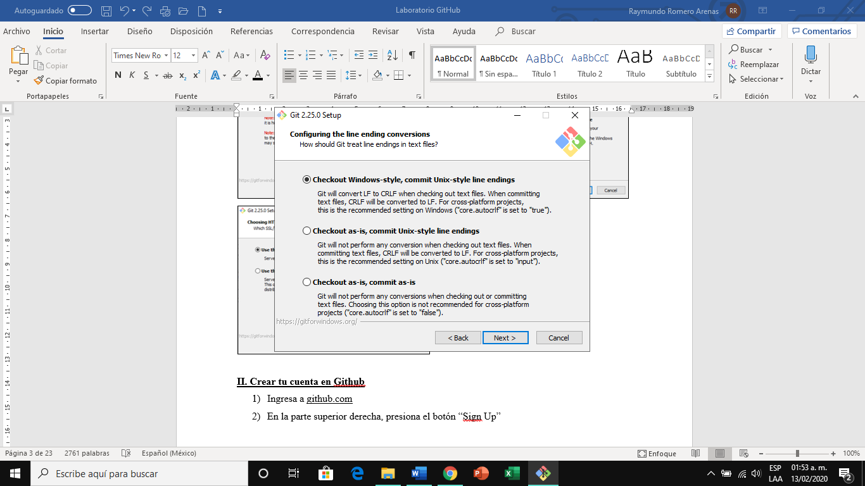

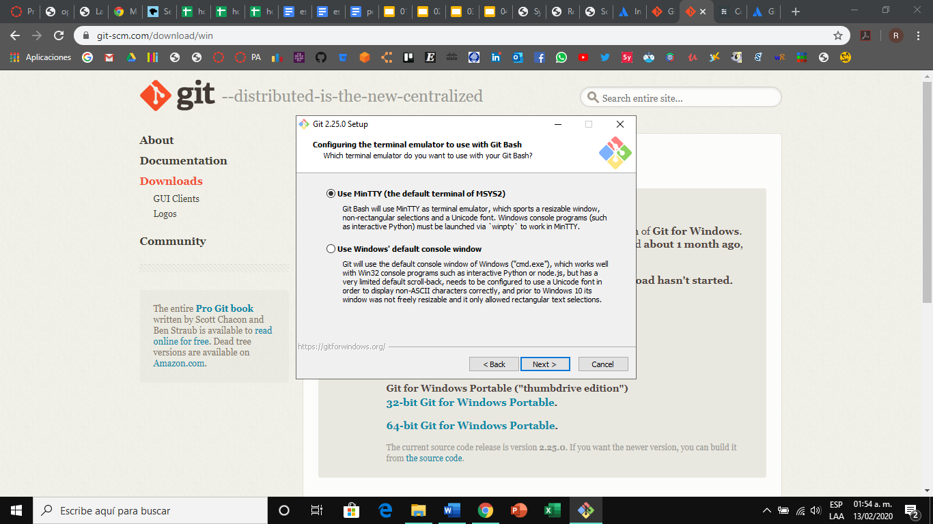 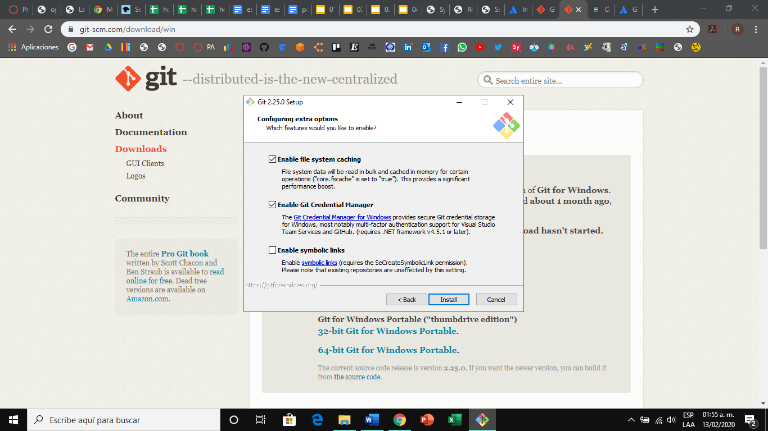

1. Se empezará a instalar Git. Espera unos minutos.

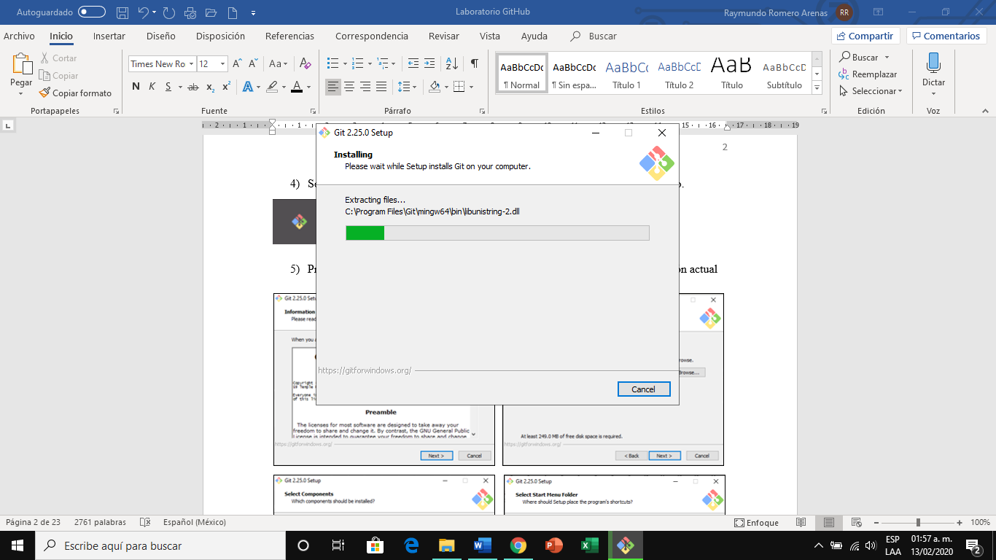

1. Selecciona el recuadro ‘Launch Git Bash’ y desactiva el recuadro ‘View Release Notes’. Después presiona el botón “Next”.

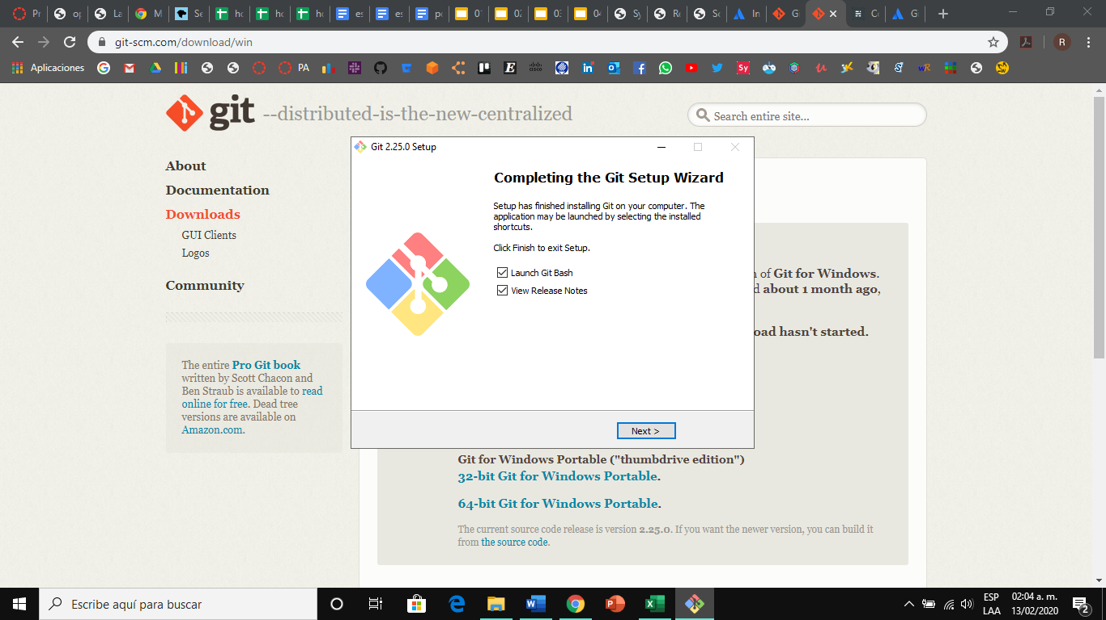

1. Se abrirá Git Bash, una aplicación que da una capa de emulación para una experiencia de línea de comandos de Git. Para verificar que todo está bien, escribe el comando ***git version.*** Si nos arroja la versión de Git, entonces todo se instaló correctamente.

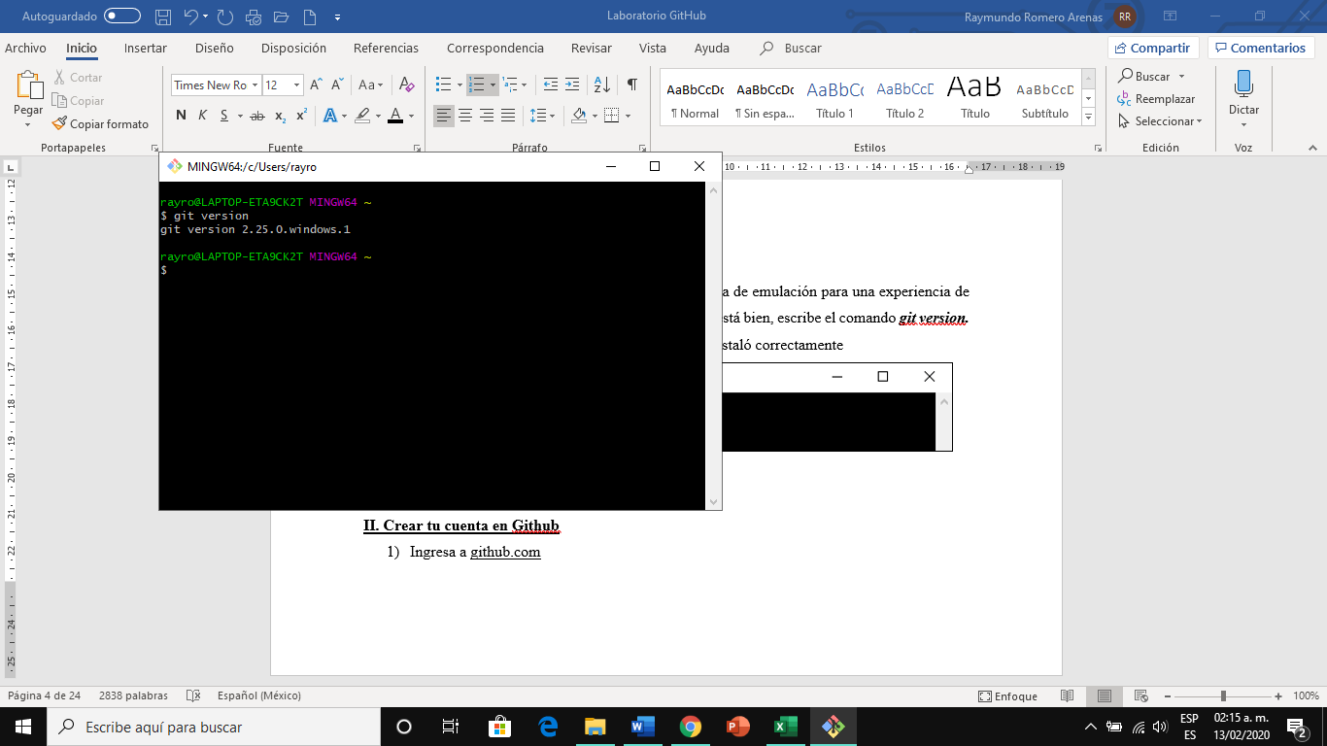

1. Cierra Git Bash

**II. Añadir Git al PATH de Windows**

Como vimos anteriormente, Git Bash es una aplicación que te permite usar Git en tu computadora. Sin embargo, ¿qué pasa si queremos usar otra interfaz de línea de comandos, tal como la terminal de Windows o Windows Powershell? Si intentamos usar algún comando de Git en alguna de estas, nos dirán que no lo reconocen como un comando o programa, por lo que, si queremos manejar Git desde cualquier parte de nuestra computadora, tendremos que añadir su ruta/dirección a la variable de entorno PATH del sistema operativo.

1. En la barra de búsqueda de Windows, escribe “path”

1a) **Windows 7/8** 🡪 Ingresa al Panel de Control y escribe “path” en la barra de búsqueda del Panel de Control

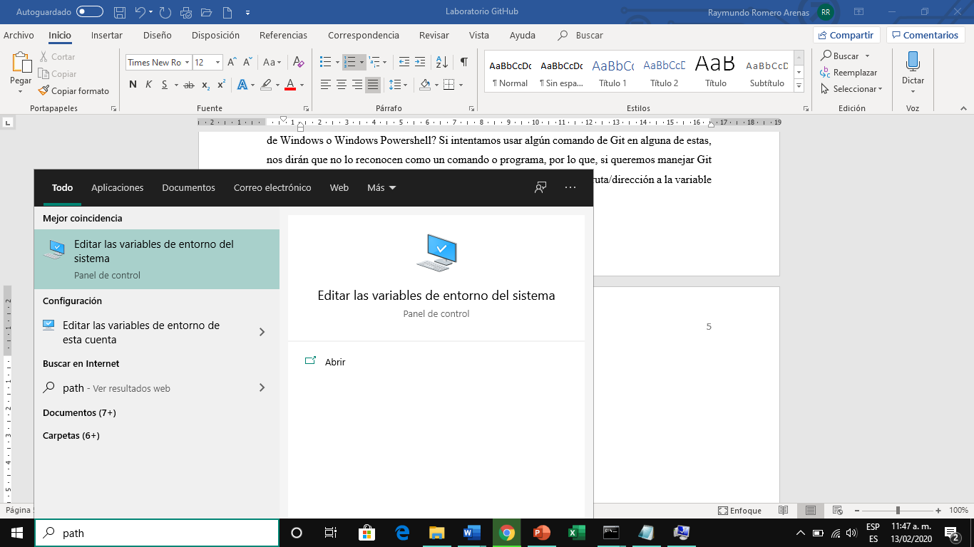

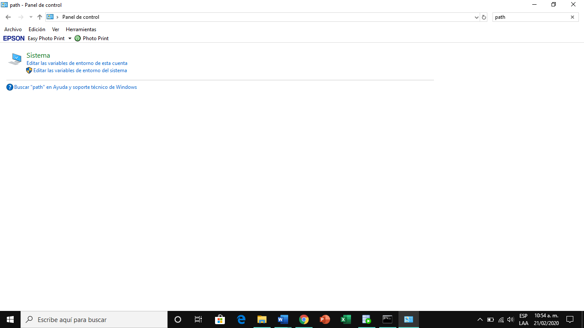

1. Selecciona la opción “Editar las variables de entorno del sistema”

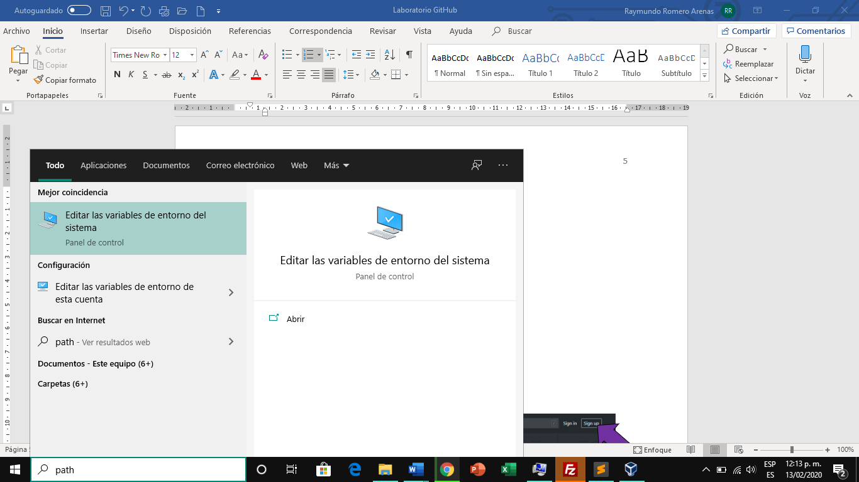

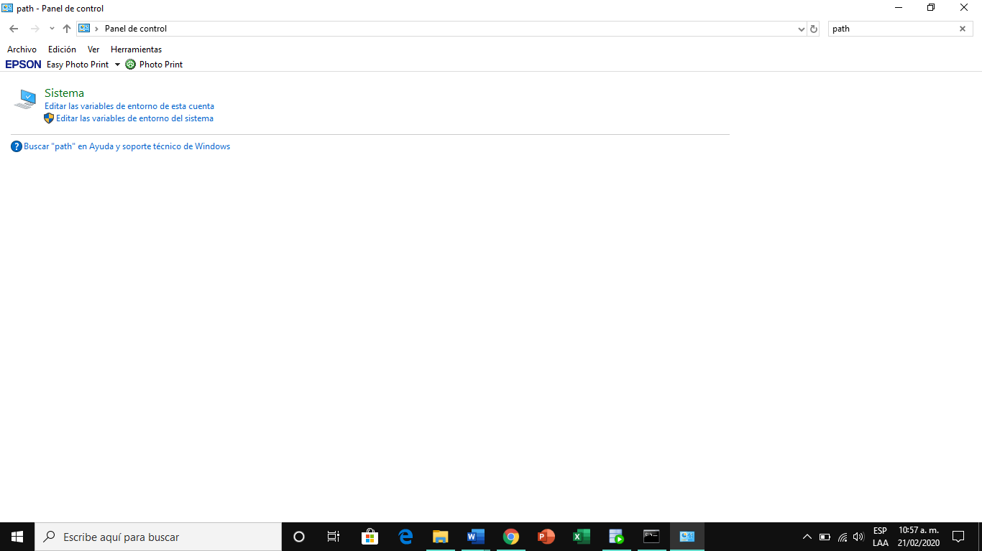

1. Aparecerá la siguiente pantalla. Presiona el botón ‘Variables de entorno’

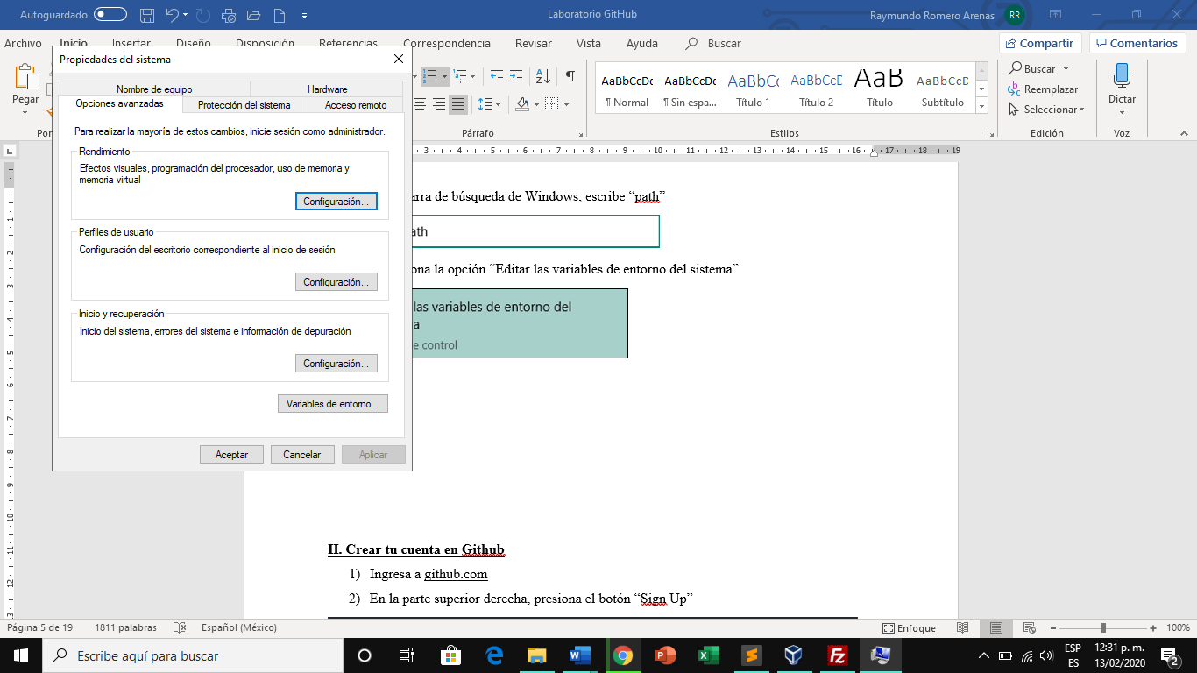 

1. Se desplegará la interfaz ‘Variables de entorno’. En la sección ‘Variables del sistema’ selecciona la variable ‘Path’ y presiona el botón Editar

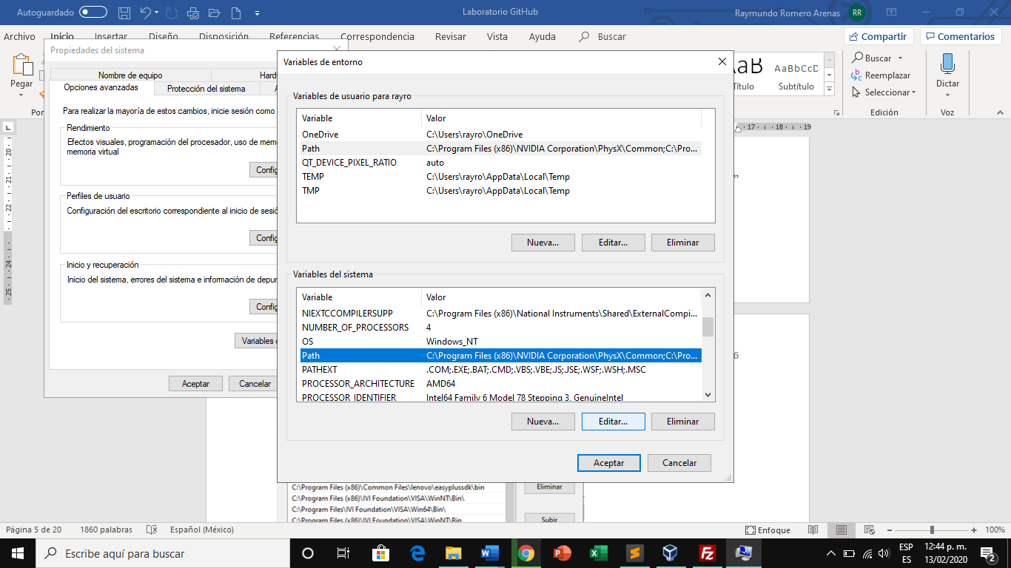

1. Aparecerán todas las rutas que están configuradas en el Path. Presiona el botón Nuevo

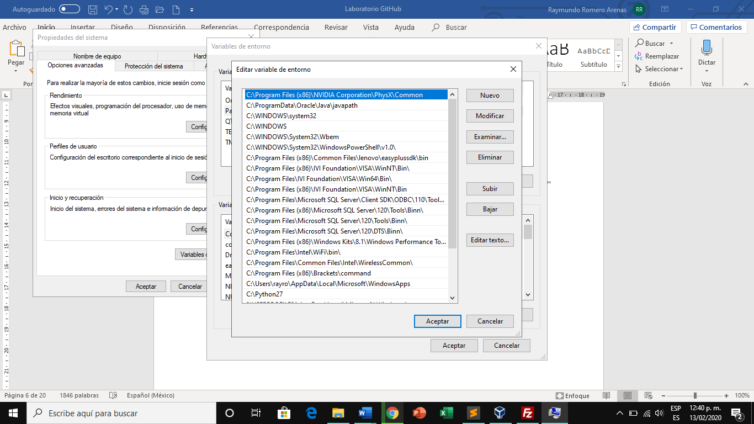

1. Copia la dirección en donde se encuentra Git en tu computadora

* Busca la carpeta de Git en tu unidad Windows (C:) en la carpeta ‘Program Files’
* Si no se encuentra en la carpeta ‘Program Files’, prueba con ‘Archivos de programa (x86)’

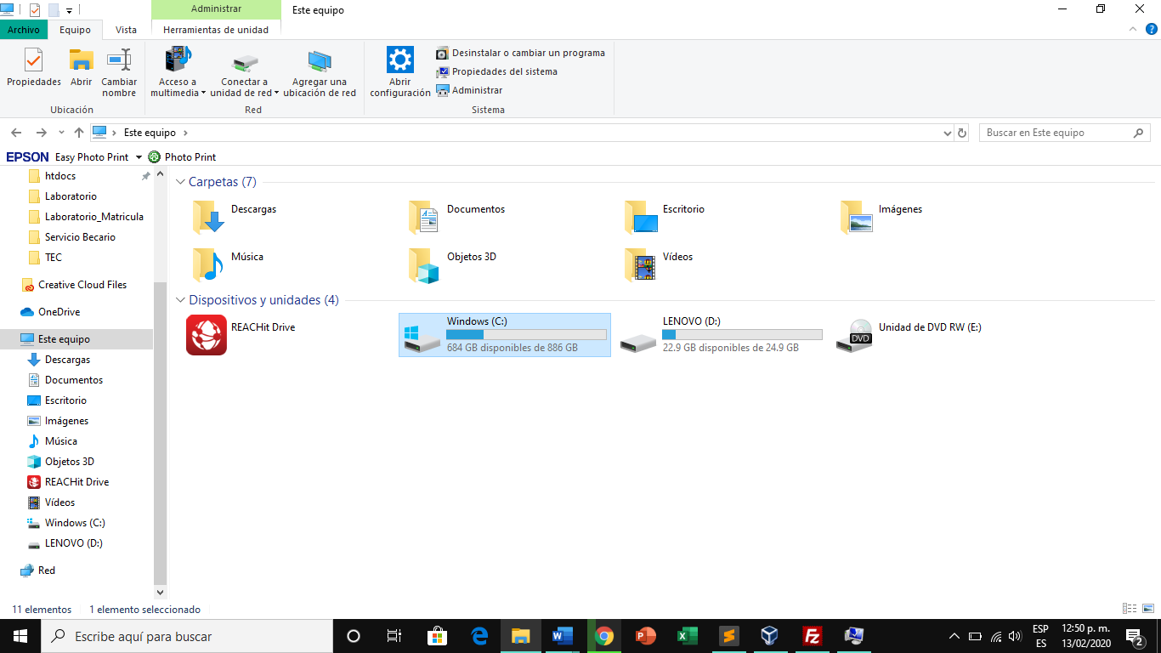

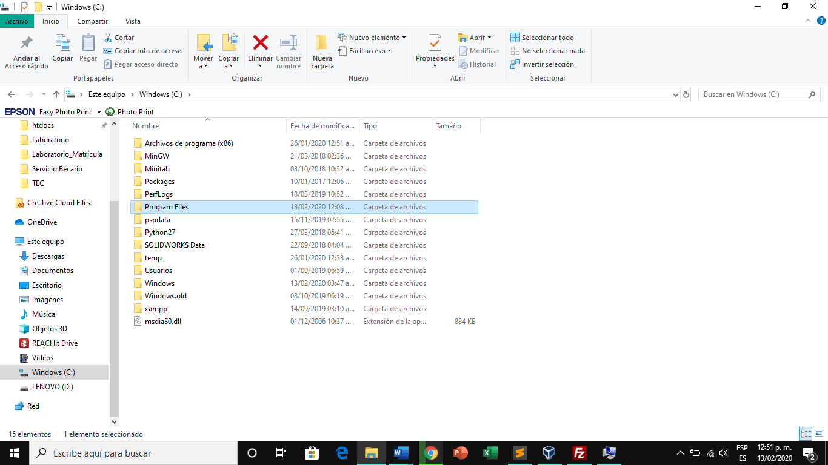

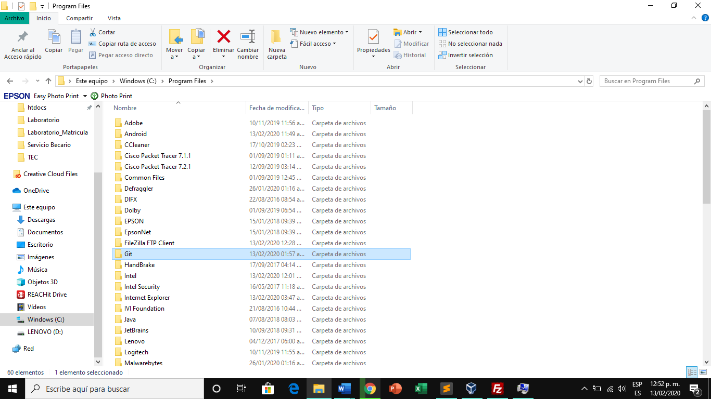

* Entra a la carpeta. Una vez dentro, haz clic derecho sobre el nombre en la barra de dirección. Selecciona la opción ‘Copiar dirección’.

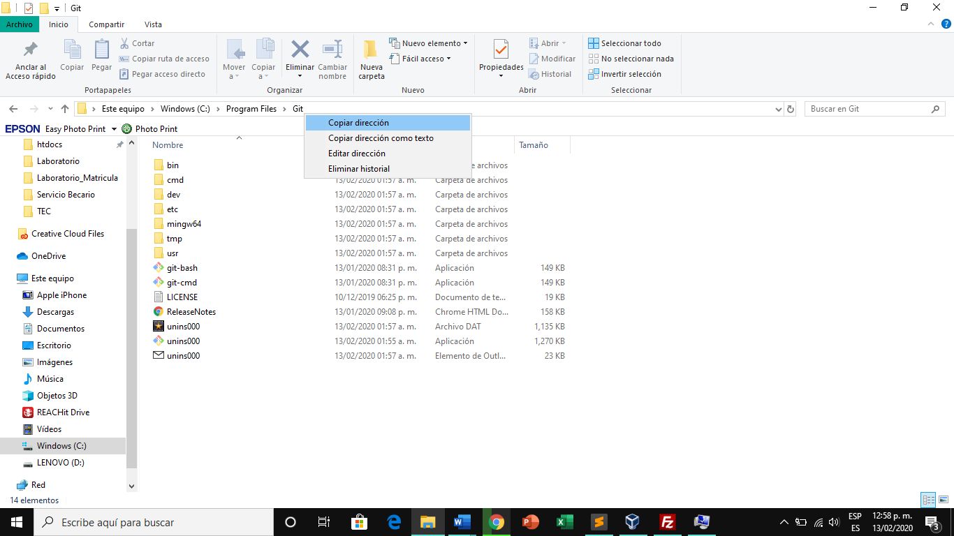

* Pega la dirección en la interfaz de configuración del Path
* Una vez insertada la ruta de Git, presiona el botón Aceptar

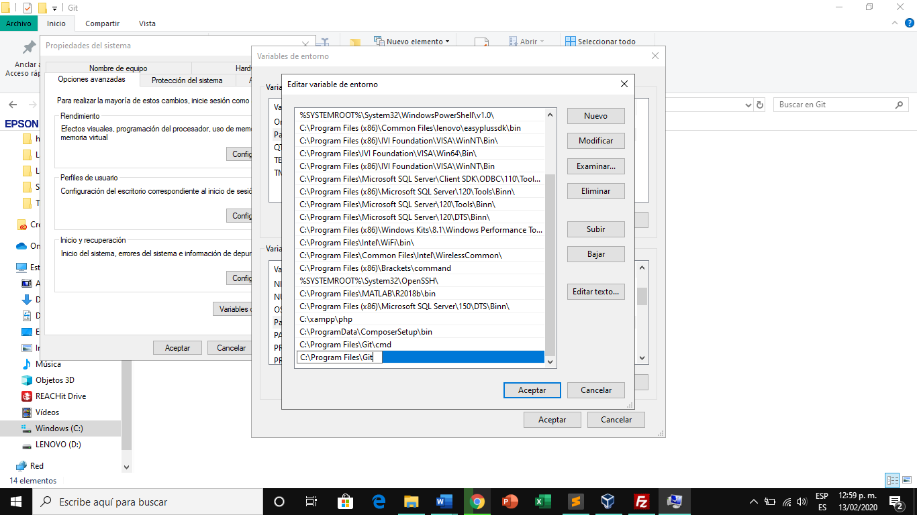

1. Abre la terminal de Windows. Escribe ‘git’. Si se te despliega la lista de comandos de Git, entonces insertaste la ruta correctamente.

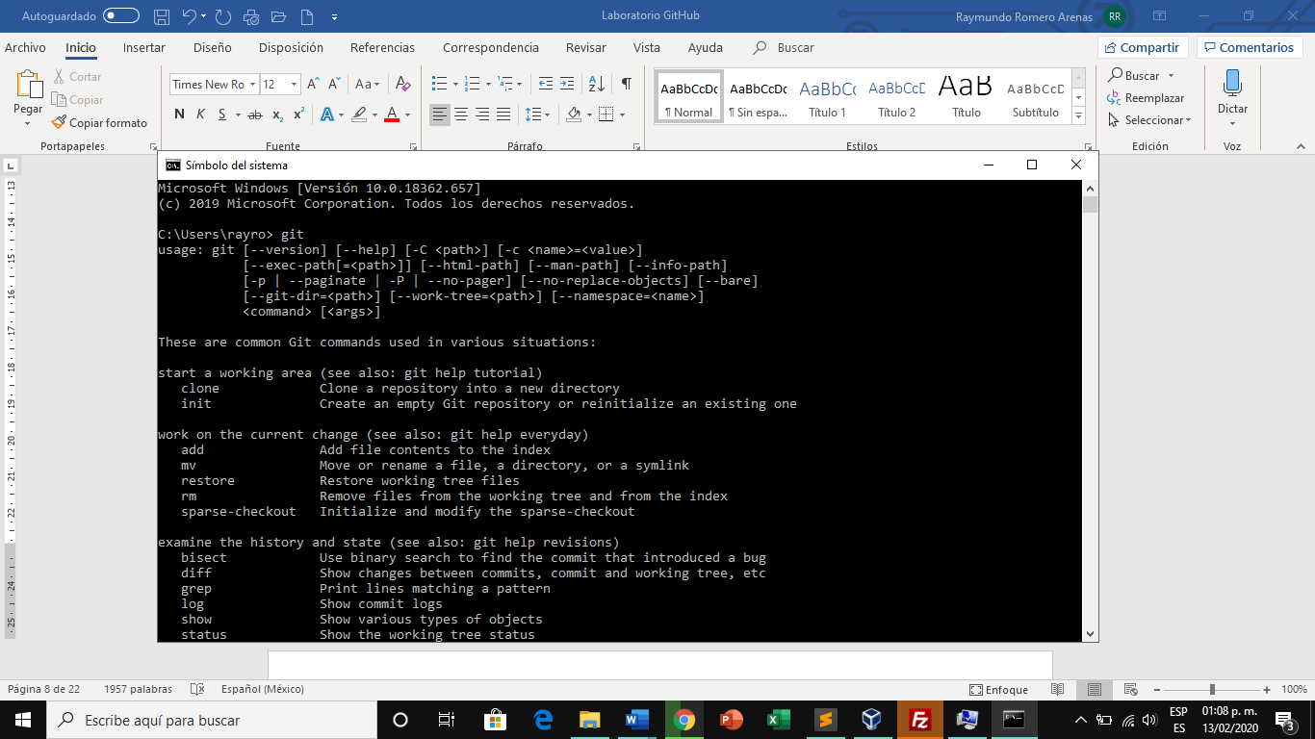

**III. Crear tu cuenta en Github**

1. Ingresa a github.com
2. En la parte superior derecha, presiona el botón ‘Sign up’

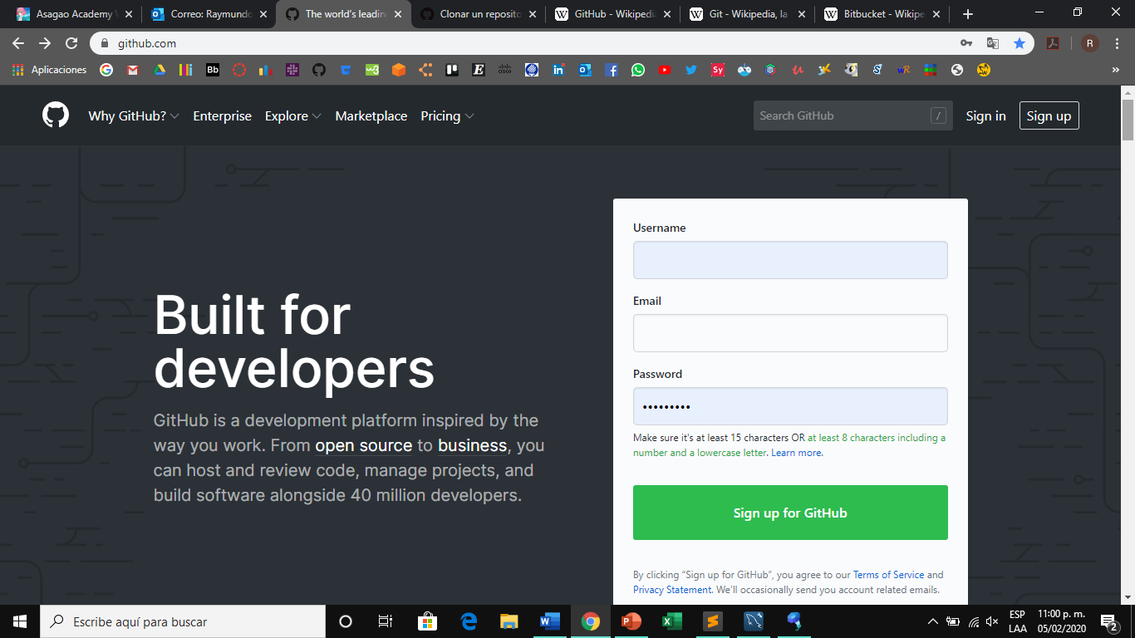

1. Una vez que se abra la ventana de registro, rellena los campos con la información correspondiente:

* Nombre de usuario
* Correo electrónico (De preferencia usa el mail institucional del TEC)
* Contraseña (Sigue las indicaciones sobre los requisitos que debe tener)
* No selecciones el recuadro “Send me occasional product updates…”
* Contesta el CAPTCHA

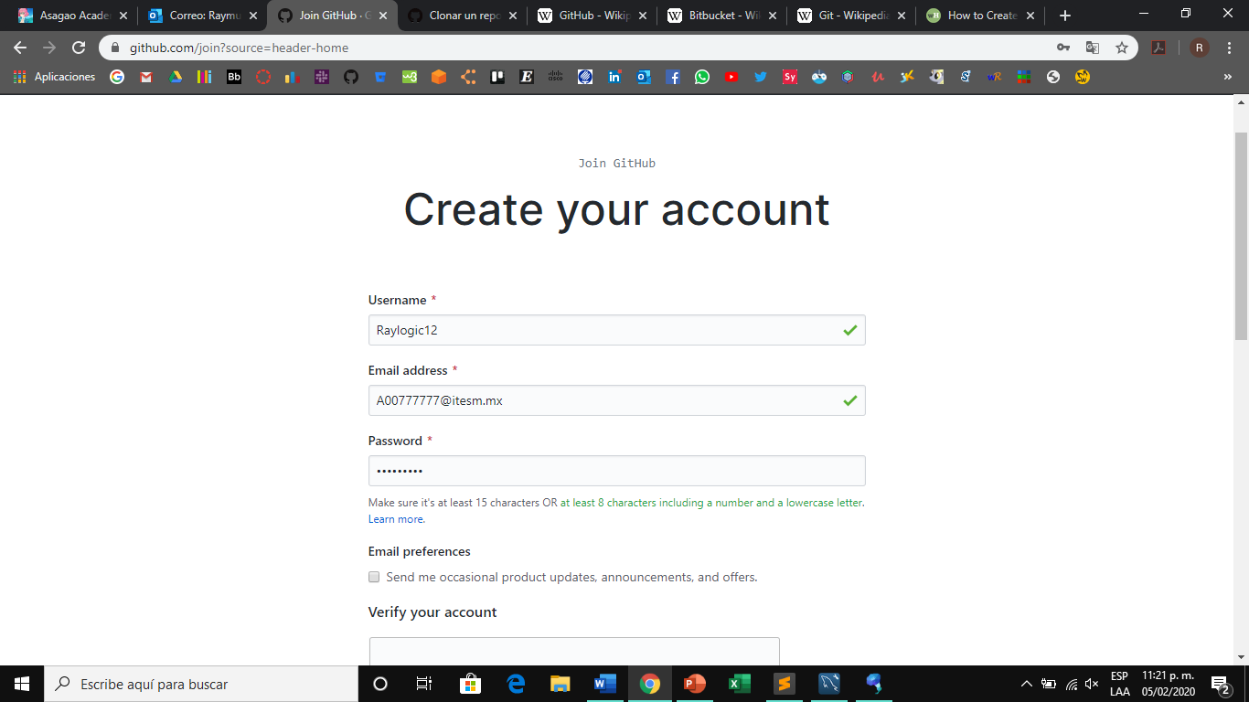 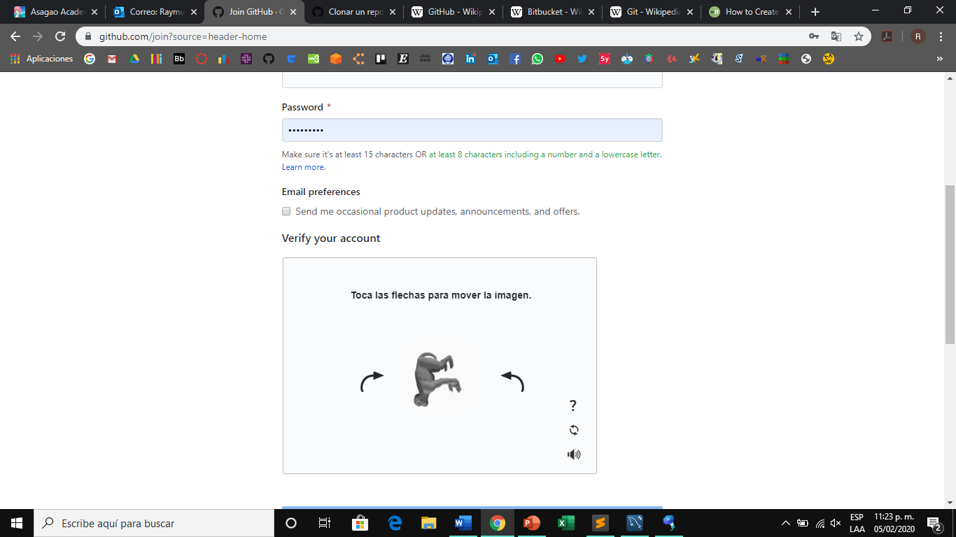

1. Selecciona el plan gratuito

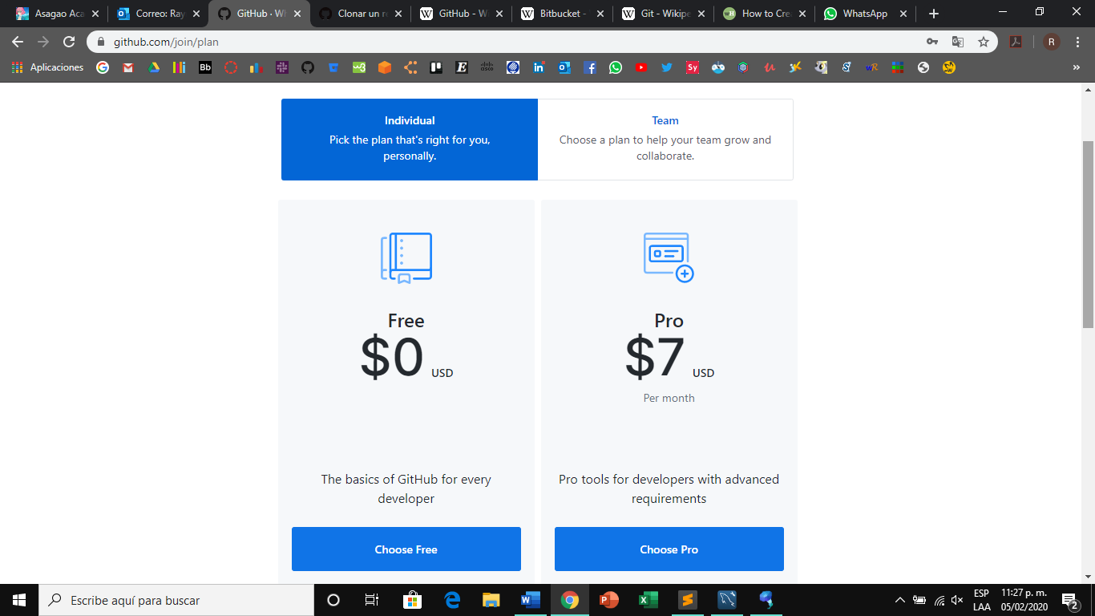

1. Contesta las preguntas sobre tus intereses y propósito de usar Github

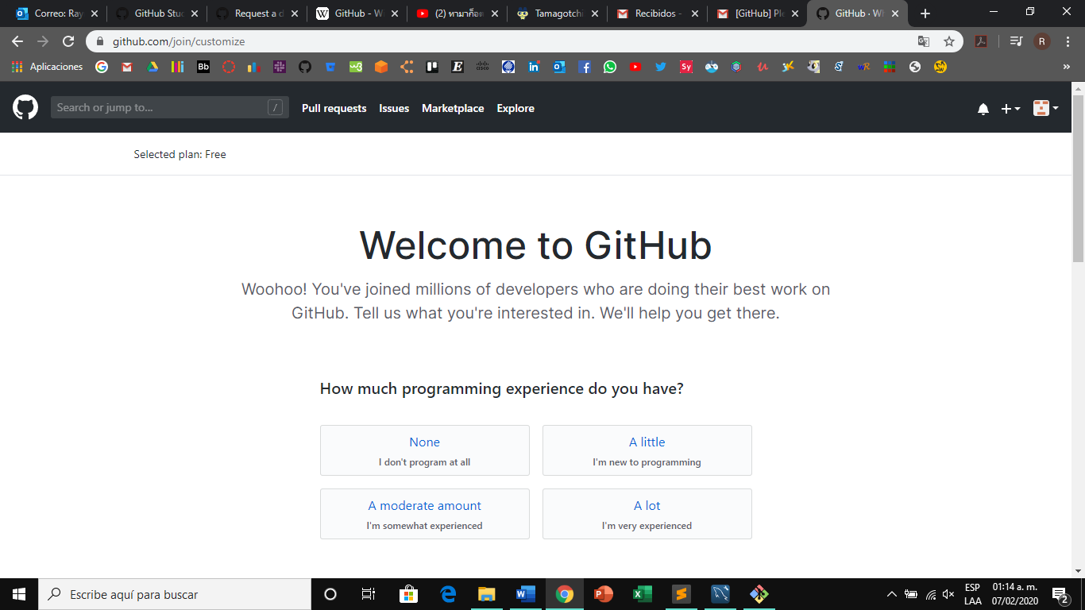

¿Cuánta experiencia en programación tienes?

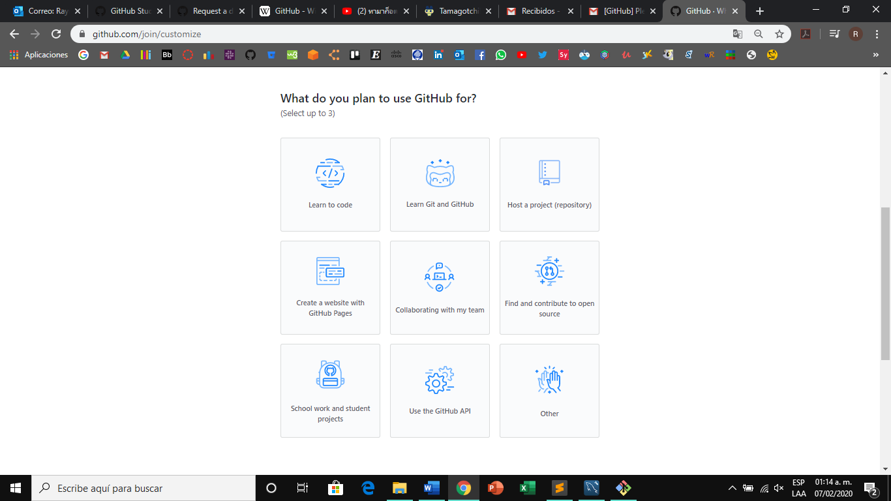

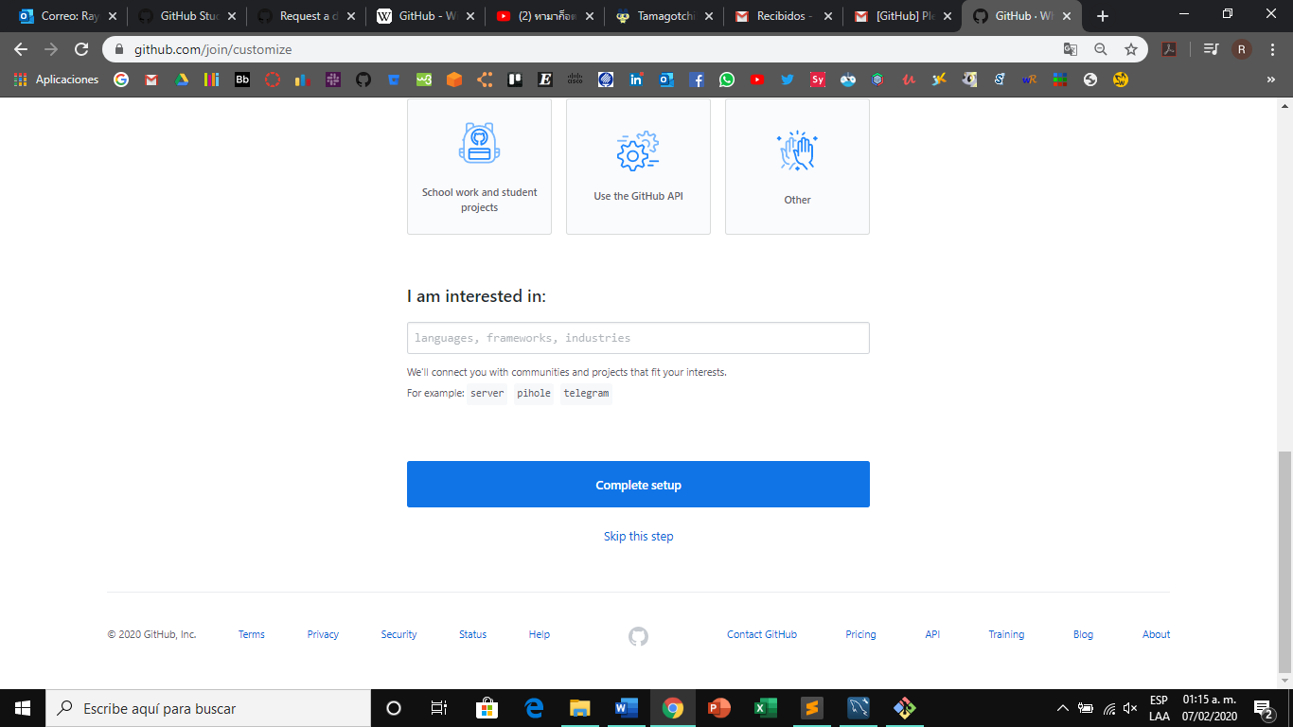

Aquí pon tus intereses personales y profesionales

1. Tras haber contestado las preguntas, Github mostrará un mensaje diciendo que se te envió un mail de confirmación al correo que registraste. Cierra la pestaña actual.

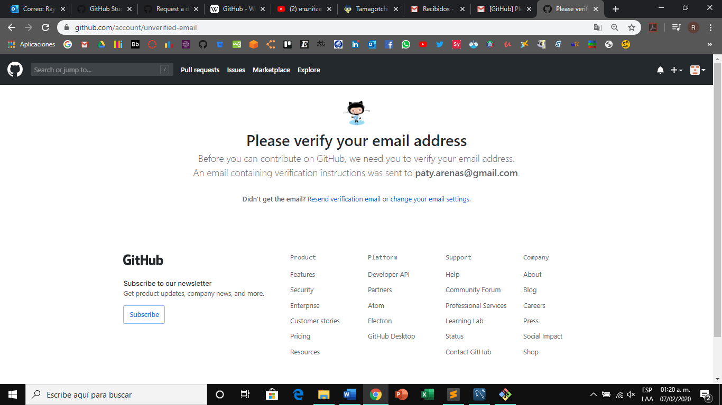

1. Abre tu correo electrónico en una nueva pestaña y busca el mail de Github. Se te mostrará el siguiente mensaje. Presiona el botón “Verify email address”.

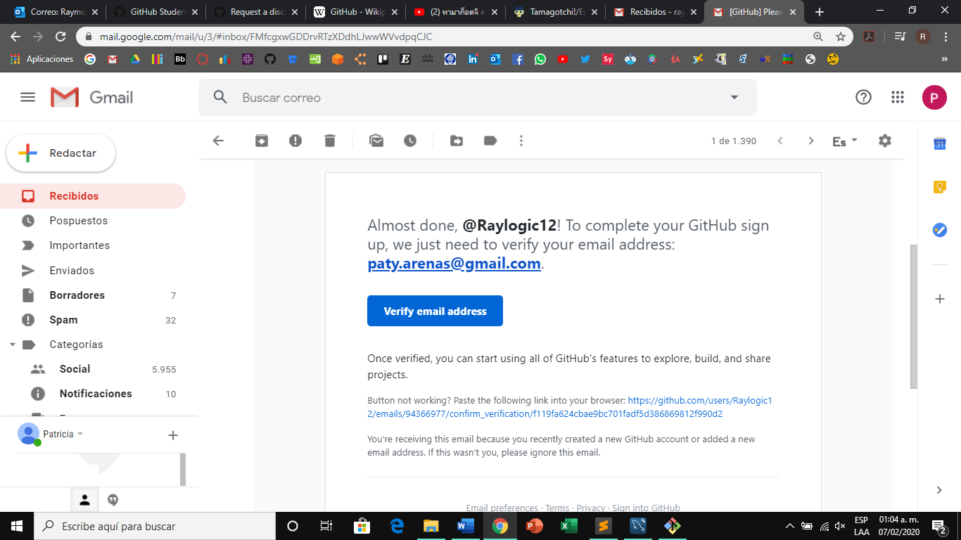

1. Con tu correo verificado, se abrirá la página de Github de nuevo y te preguntará si quieres crear un nuevo repositorio. Antes de empezar con esto, tenemos que saber cómo movernos por Github, por lo que veremos más adelante. De momento, presiona el logo de Github que se encuentra en la parte superior izquierda para ir al menú principal.

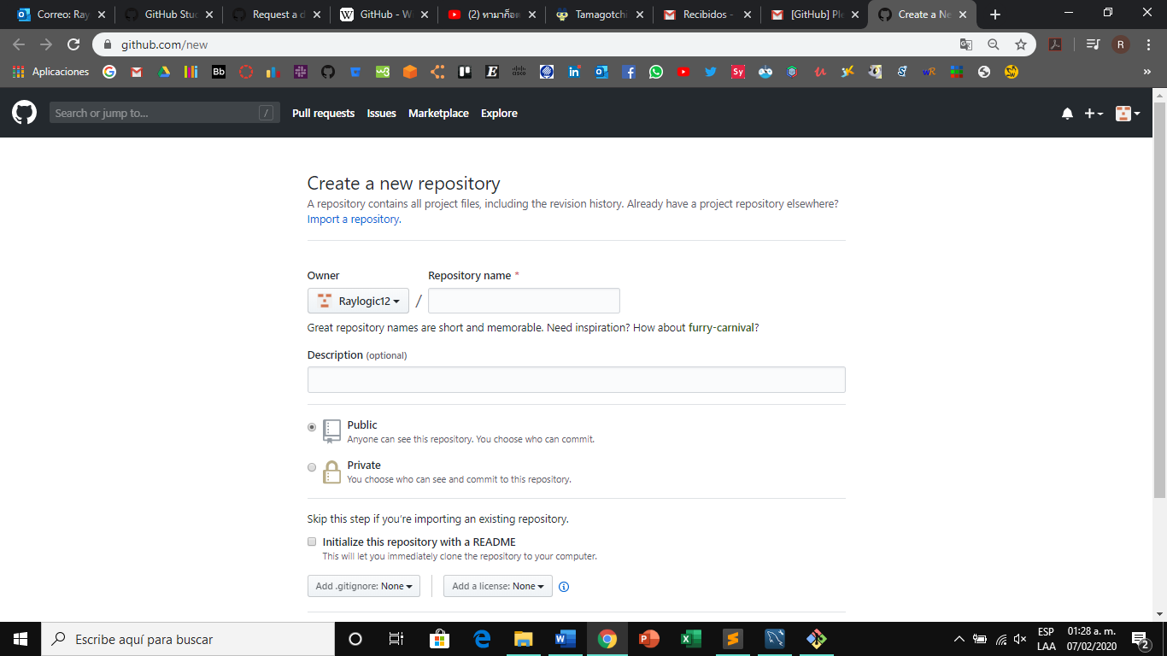

**IV. Explorar Github**

1. Se te abrirá el menú principal de tu cuenta de Github

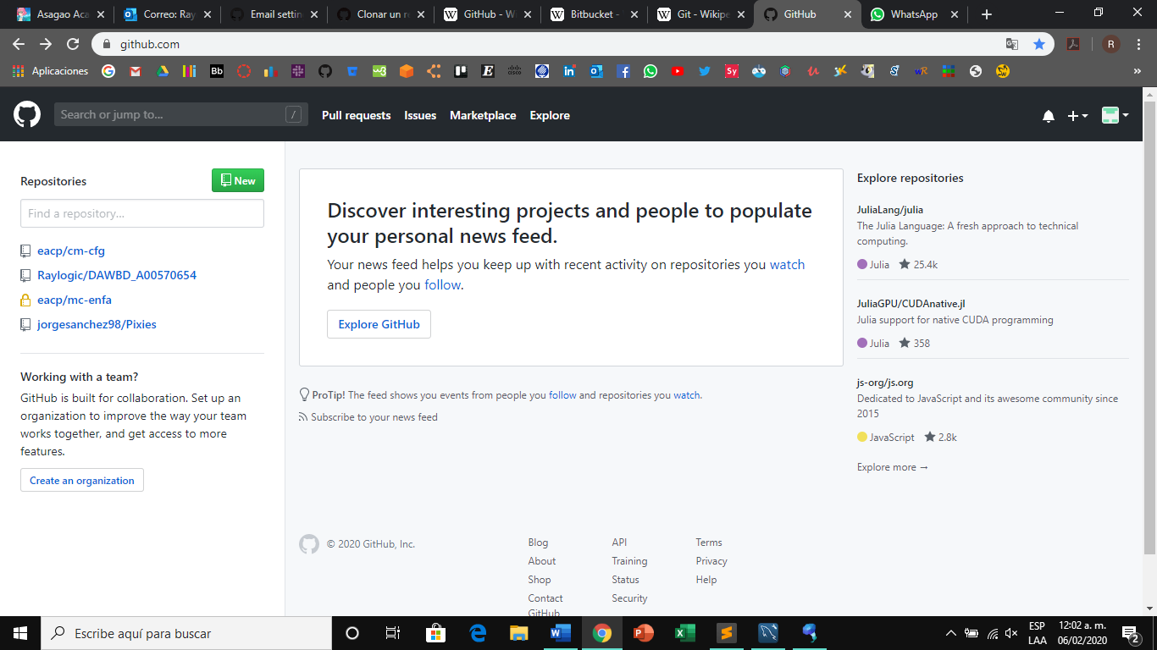

(4)

(5)

(3)

(2)

(1)

1. Del lado izquierdo se encuentran todos los repositorios que has creado o estás participando. También te permite crear un nuevo repositorio.
2. Del lado derecho aparece la opción de explorar repositorios de otras personas
3. En la parte superior izquierda está la barra de búsqueda, donde puedes buscar repositorios, usuarios, commits y códigos de otras personas.
4. En la parte superior derecha está la configuración de tu cuenta, donde puedes modificar los datos de tu perfil, consultar tus repositorios, revisar tus notificaciones y configurar aspectos de tu cuenta (seguridad, facturación, etc…)
5. En la parte central se encuentra el botón ‘Explorar Github’, el cual te mostrará repositorios y proyectos relacionados con los intereses que estableciste al crear tu cuenta.

**V. Crear y explorar un repositorio**

Un repositorio es un espacio centralizado donde de suben, guardan, organizan y descargan archivos informáticos. En la ingeniería de software se usan para gestionar proyectos que involucran el uso de archivos de código fuente. En Github puedes crear varios repositorios para trabajar junto a otras personas en proyectos interdisciplinarios y compartir tus avances para recibir retroalimentación o ayudar a los demás en sus respectivas labores. En esta sección aprenderemos a crear un repositorio y saber cómo moverse en él.

1. En el menú principal, presiona el botón Nuevo en la parte superior izquierda para crear un nuevo repositorio.



1. Se desplegará la interfaz ‘Crear un nuevo repositorio’. Rellena los campos con la siguiente información. Una vez terminado, presiona el botón ‘Crear repositorio’.

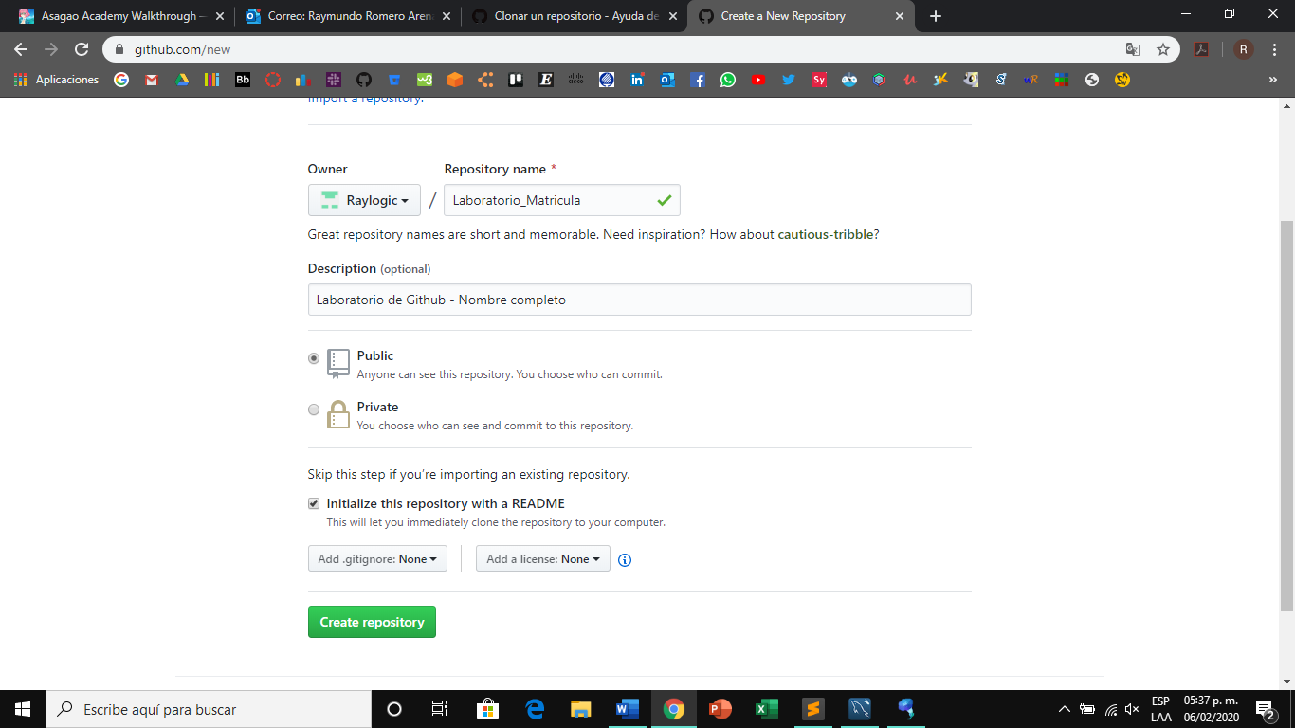

Una licencia permite que otras personas usen, cambien y distribuyan el proyecto en tu repositorio.

.gitignore es un archivo que le especifica a Git qué archivos y directorios debe ignorar cuando se hace un commit.

1. Se desplegará la pantalla principal del repositorio

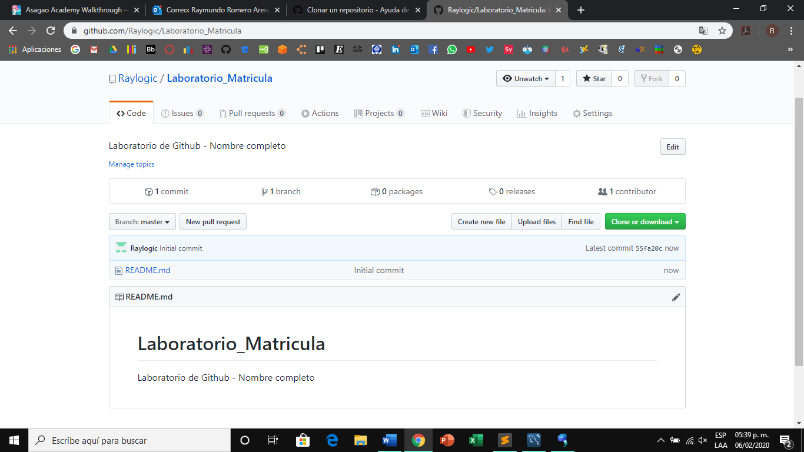

(3)

(4)

(2)

(1)

1. En la parte superior, se encuentran las pestañas para revisar el estado del repositorio: Archivos, Conflictos, Pull Requests, Configuración, etc…
2. Abajo del nombre del repositorio, se encuentra el número de commits, ramas y usuarios que hay en el repositorio
3. Debajo del número de commits, aparece el nombre de la rama en la que estás actualmente. La rama default de cualquier repositorio se llama “master”. (Más adelante veremos esto).
4. Debajo del nombre de la rama, aparece todo el contenido que está guardado en ella (archivos, documentos, código fuente, etc…)

**V. Clonar un repositorio en tu computadora**

Como hemos visto, un repositorio es un espacio para guardar, administrar y organizar los archivos de un proyecto. Sin embargo, si tu computadora es en donde realizas todo el trabajo, ¿cómo puedes subir tus avances al repositorio?

Aquí es donde entran los conceptos de repositorio **local y remoto**. Verás, todos tus repositorios en Github son versiones de tu proyecto que se encuentran hospedados en Internet o cualquier otra red, por lo tanto, son espacios **remotos.**

Para acceder a sus contenidos, necesitas crear un espacio en tu computadora desde el cual puedas enviar y recibir los cambios que se hagan en estos. A este lugar le llamaremos repositorios **locales**. En esta sección, aprenderás a crear un repositorio local en tu computadora para después conectarlo con el repositorio remoto que acabas de crear en Github.

1. Crea una carpeta en tu computadora (ponle con un nombre que tenga una sola palabra).

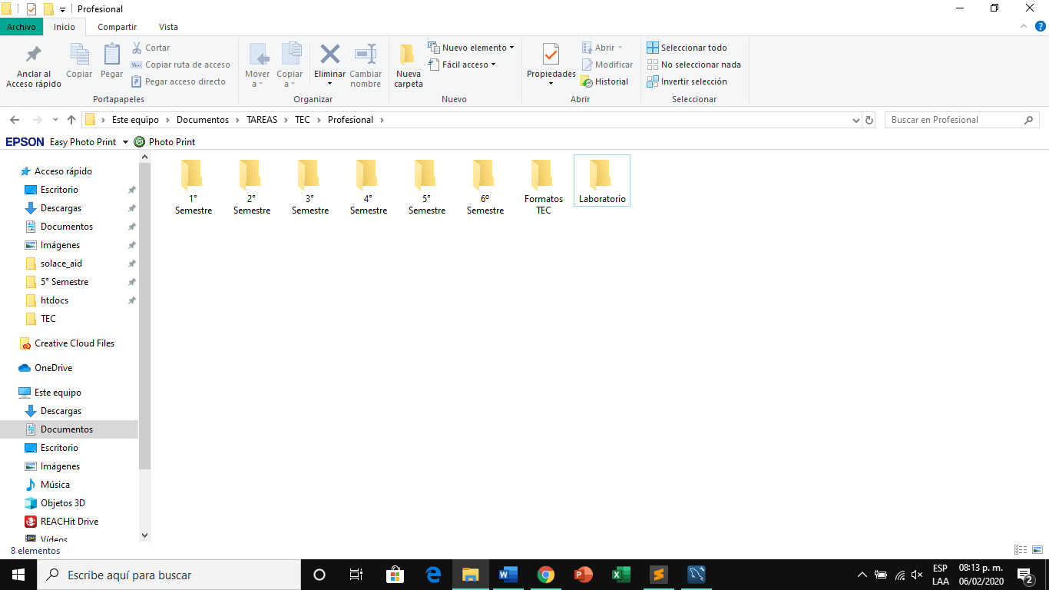

1. Desde la terminal de Windows, accede a la dirección de la carpeta que acabas de crear

* En el explorador de archivos entra a la carpeta. Una vez dentro, haz clic derecho sobre el nombre en la barra de dirección. Selecciona la opción ‘Copiar dirección’.

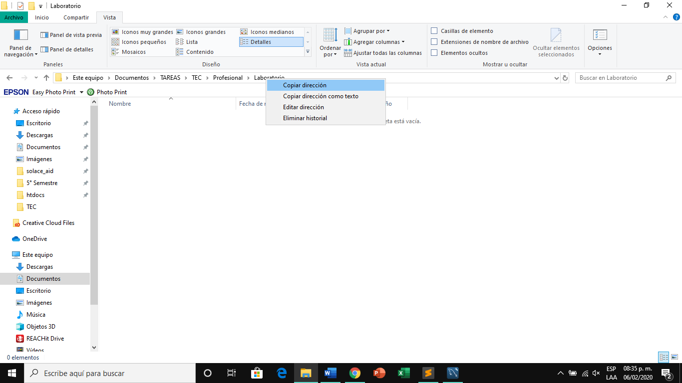

* Abre la terminal de Windows

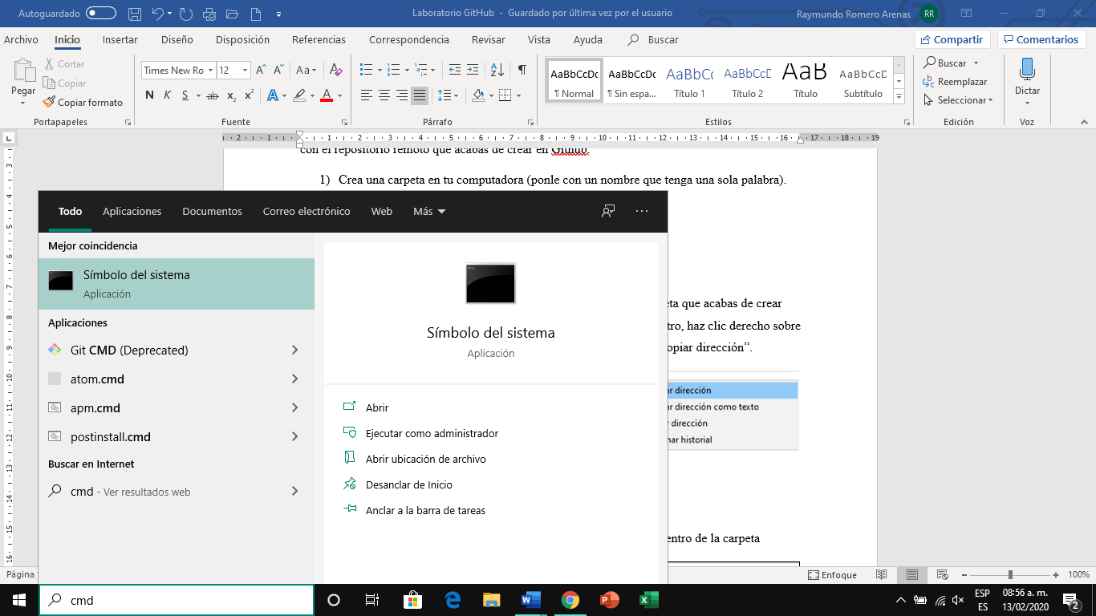

* Escribe el código: ***cd (Dirección de la carpeta)*** y estarás dentro de la carpeta

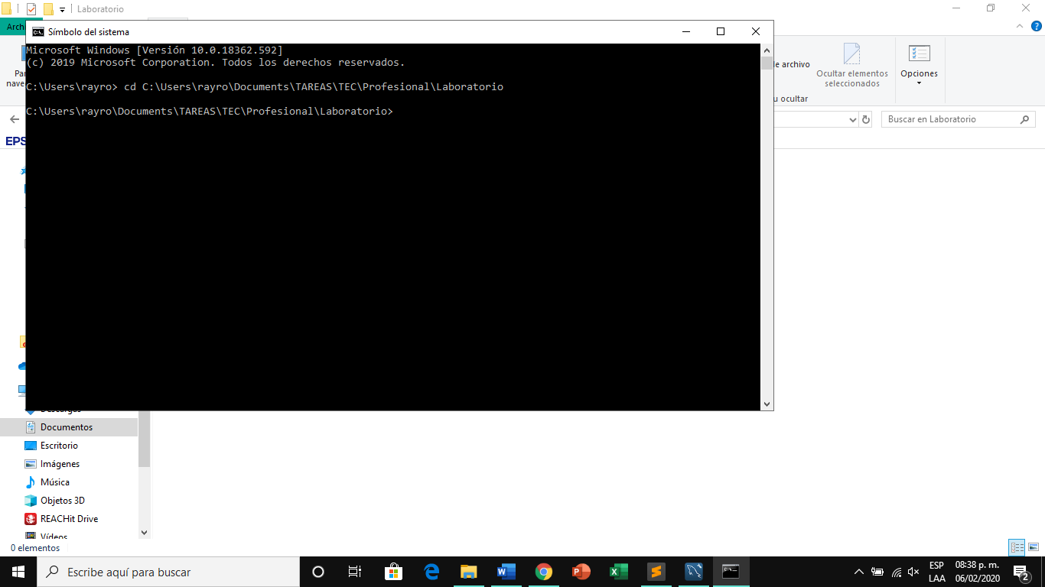

1. En Github, entra a tu repositorio Laboratorio_(Matricula)

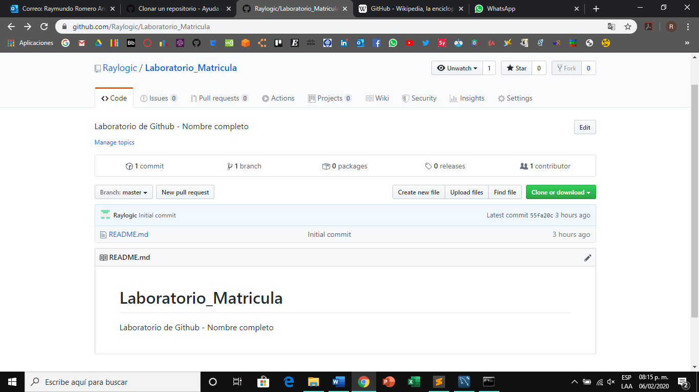

1. En la parte derecha, presiona el botón “Clone o download”



1. Aparecerá un cuadro de diálogo con una dirección URL. Cópialo con el método que desees.

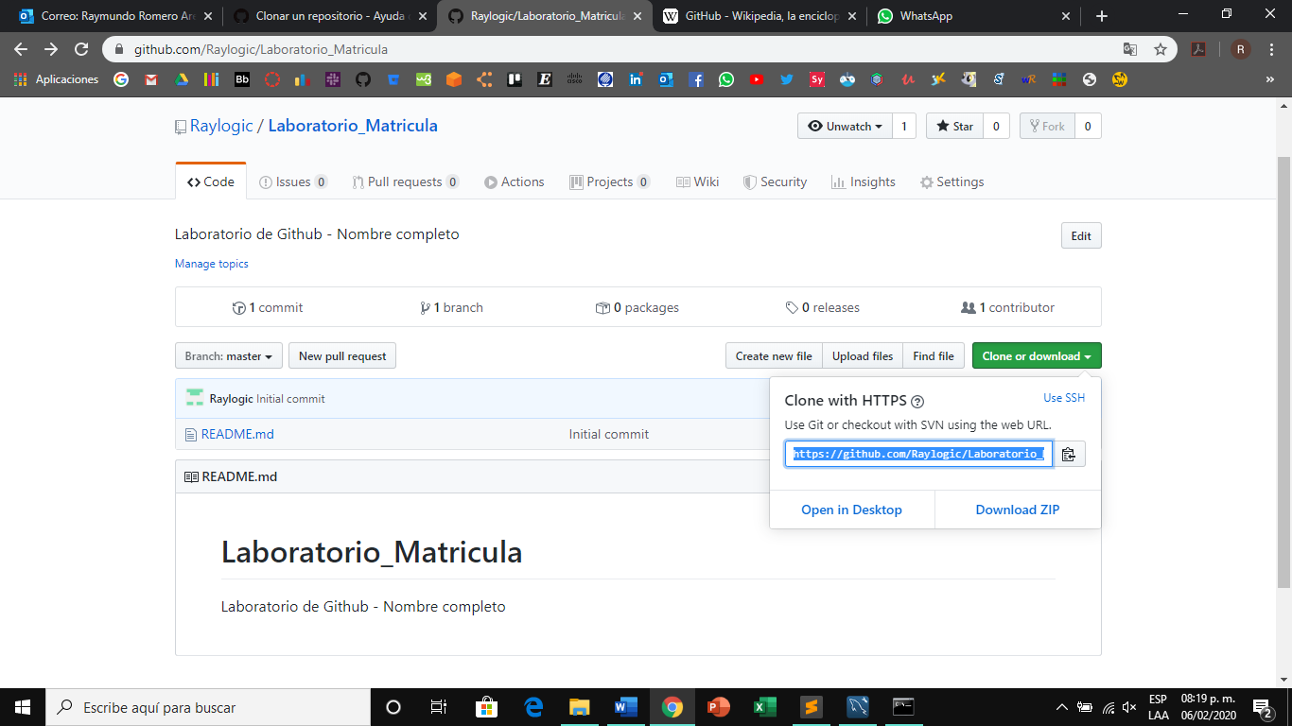

1. Escribe el comando ***git clone***. Luego, pega el URL que copiaste del repositorio.

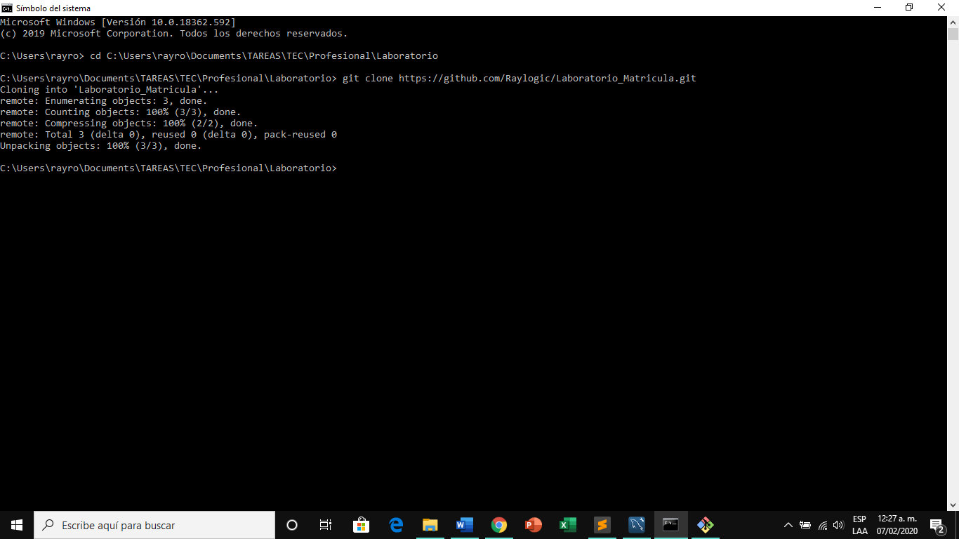

1. Se clonará tu repositorio remoto en la dirección seleccionada, creando tu repositorio local

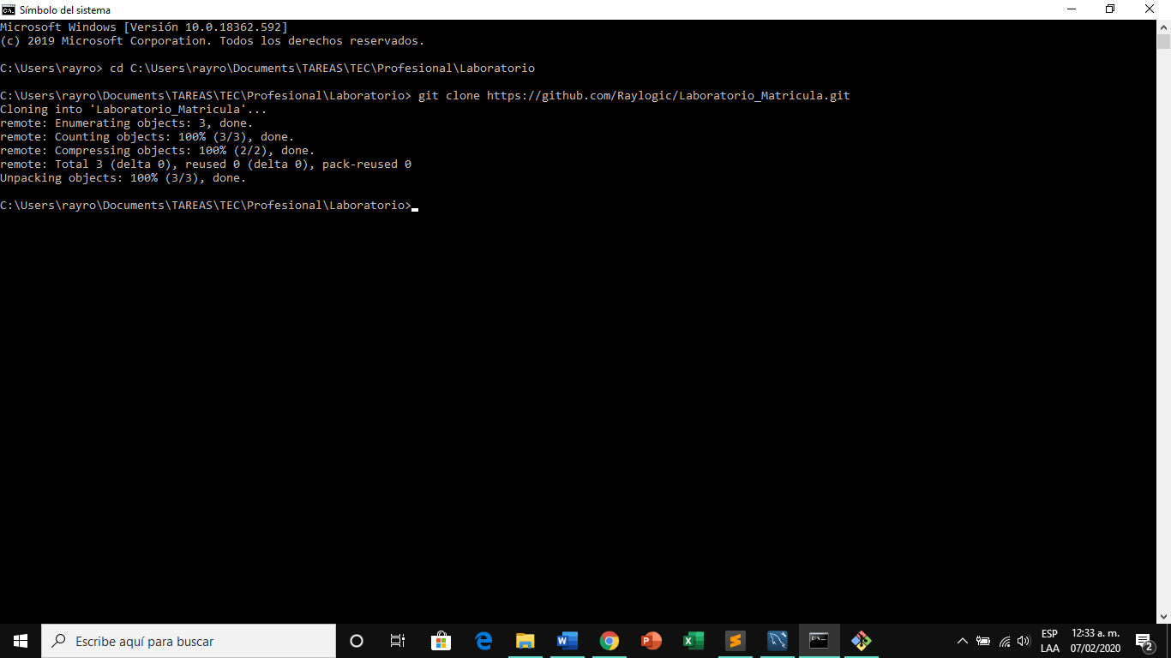

**VI. Subir contenido al repositorio remoto**

Ahora que tenemos listo el repositorio local en nuestra computadora, podemos empezar a trabajar. Para subir contenido a una rama del repositorio remoto, los archivos deben pasar por varias etapas en las que se actualizan y prueban los cambios que se han realizado sobre estos. Para ello se usan algunos comandos de Git que realizan esta transferencia:

* ***git add -A*** = Sube los cambios realizados a los archivos a una zona de pruebas para que Git empiece a rastrearlos. En esta zona de pruebas es donde uno puede revisar de que el código esté preparado para subirse al repositorio remoto.
* ***git commit -m “Mensaje****”* = Sube los archivos al repositorio local
* ***git push origin [Rama] =*** Sube los archivos de tu repositorio local al repositorio remoto

Con establecido esto, podemos empezar a subir contenido al repositorio que acabamos de crear.

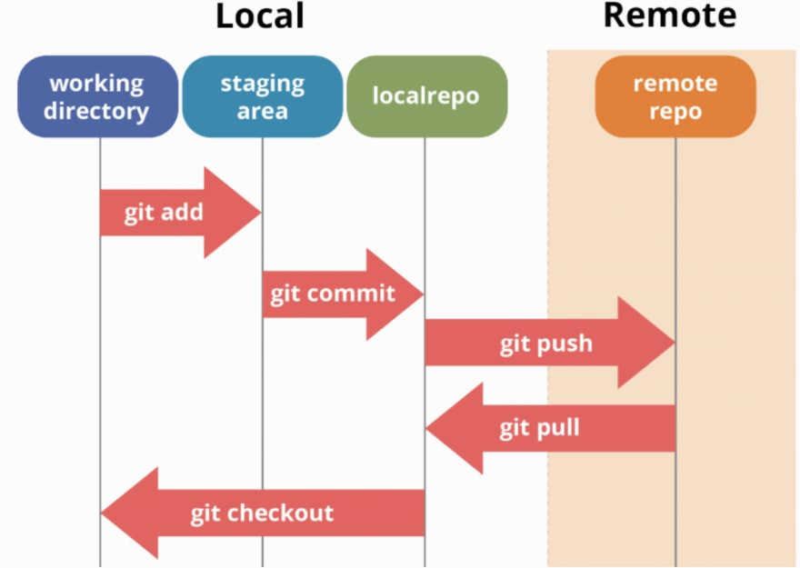

1. Abre el Bloc de Notas de Windows

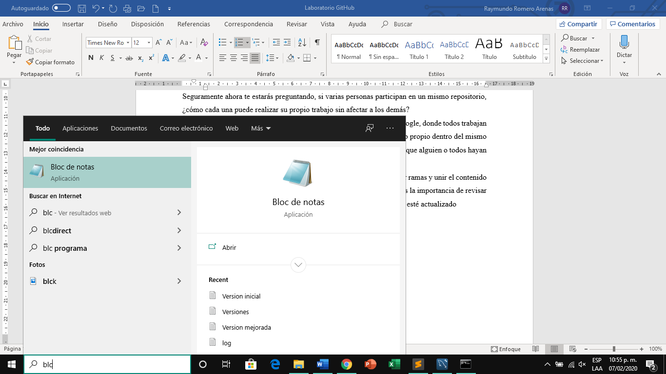

1. Copia el siguiente código en un archivo de texto nuevo

<!DOCTYPE HTML>

<html>

<head>

<title>Control de versiones</title>

<meta charset="UTF-8">

</head>

<body>

<main>

<h1>Laboratorio de Github</h1>

</main>

</body>

</html>

1. Guarda el archivo bajo el nombre “Version.html” en la dirección de tu repositorio local. Asegúrate de que en el campo “Tipo” esté seleccionada la opción “Todos los archivos”.

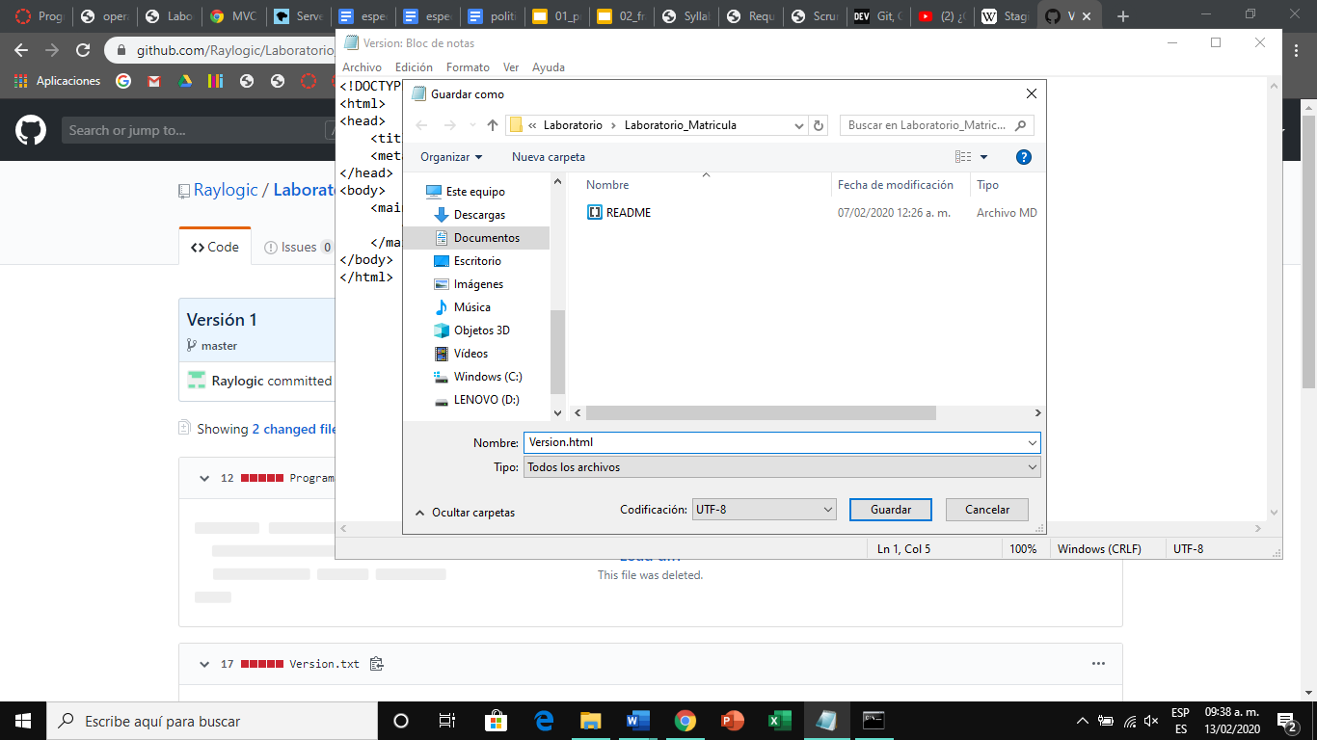

1. Abre la terminal de Windows



1. Accede al directorio en el que está tu repositorio local

* En el explorador de archivos entra a la carpeta. Una vez dentro, haz clic derecho sobre el nombre en la barra de dirección. Selecciona la opción ‘Copiar dirección’



* Escribe el comando ***cd (Dirección de la carpeta)*** y estarás dentro de la carpeta

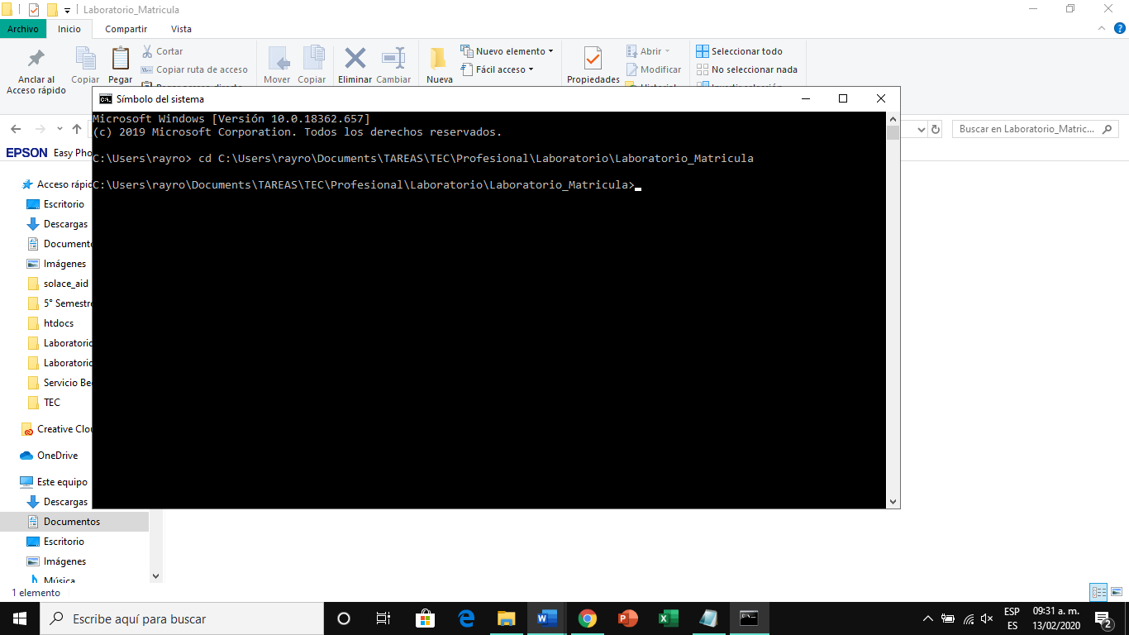

1. Inserta los siguientes comandos

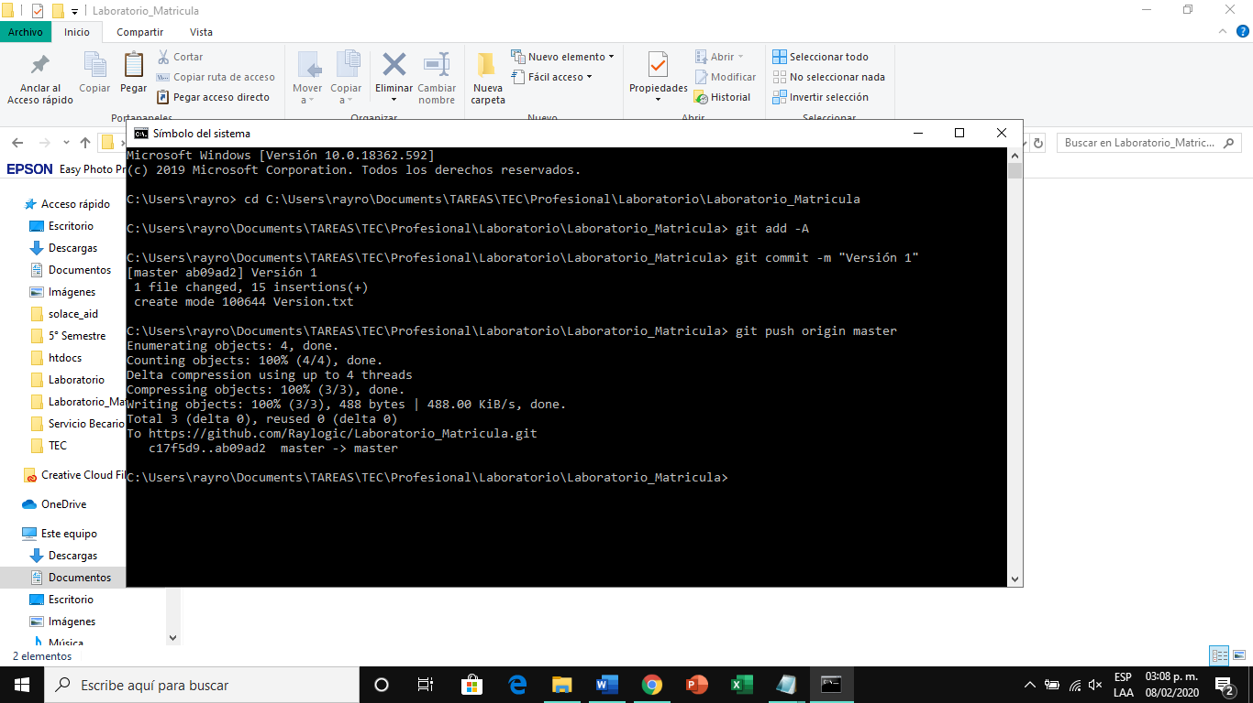





1. Si aparece esta información en la terminal, entonces el commit se hizo correctamente

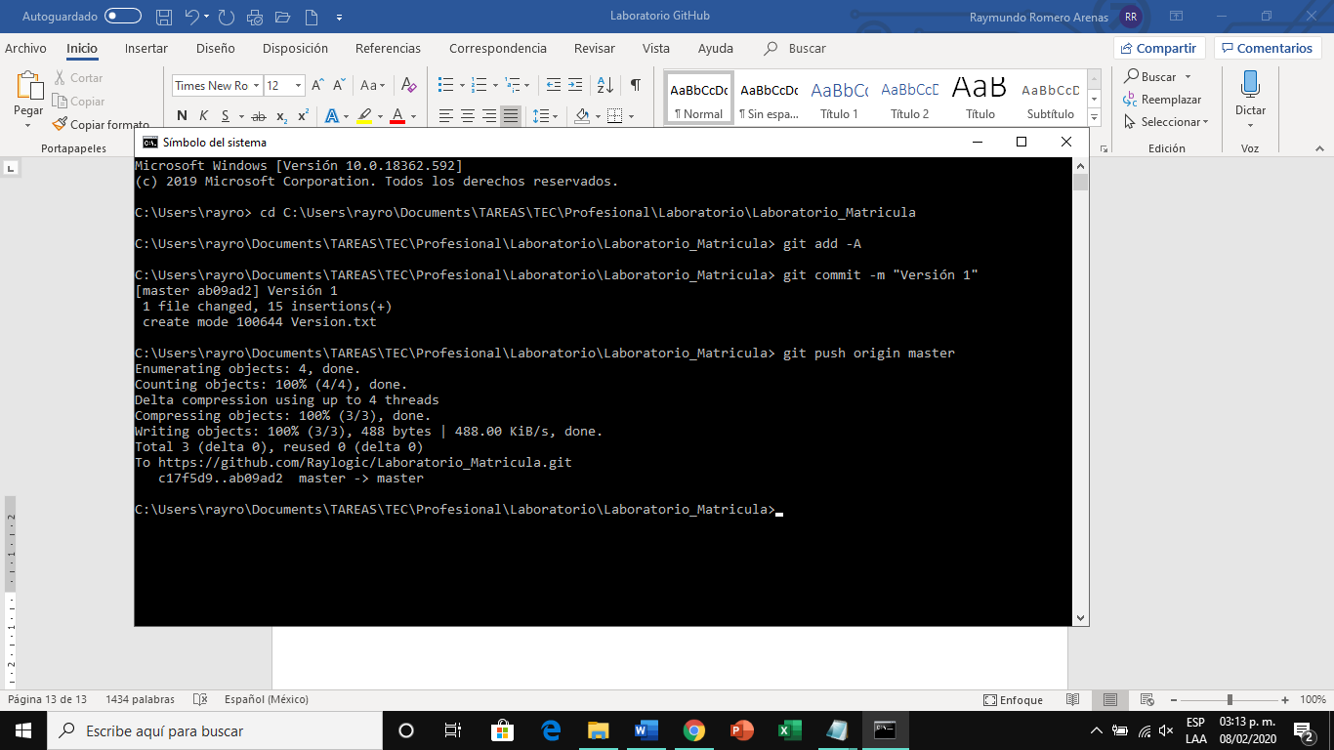

1. Regresa a Github para ver el archivo insertado en la rama “master”

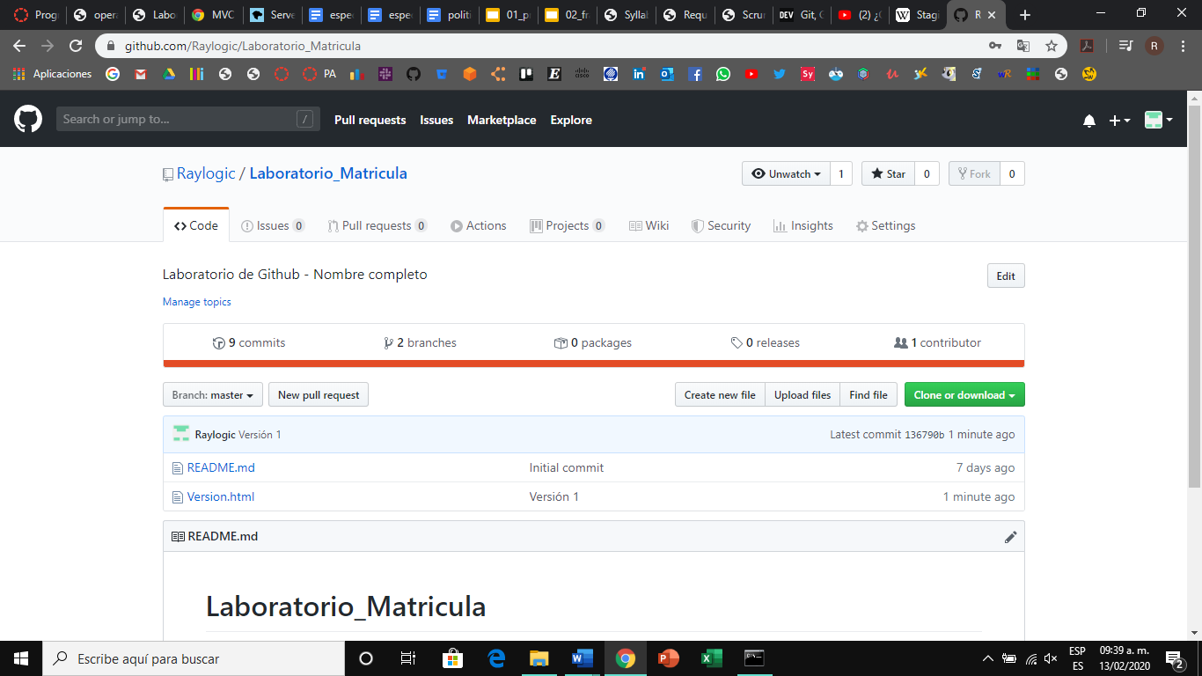

1. Si quieres ver el contenido del archivo que subiste, haz clic sobre él. Se desplegará en una interfaz de editor de texto.

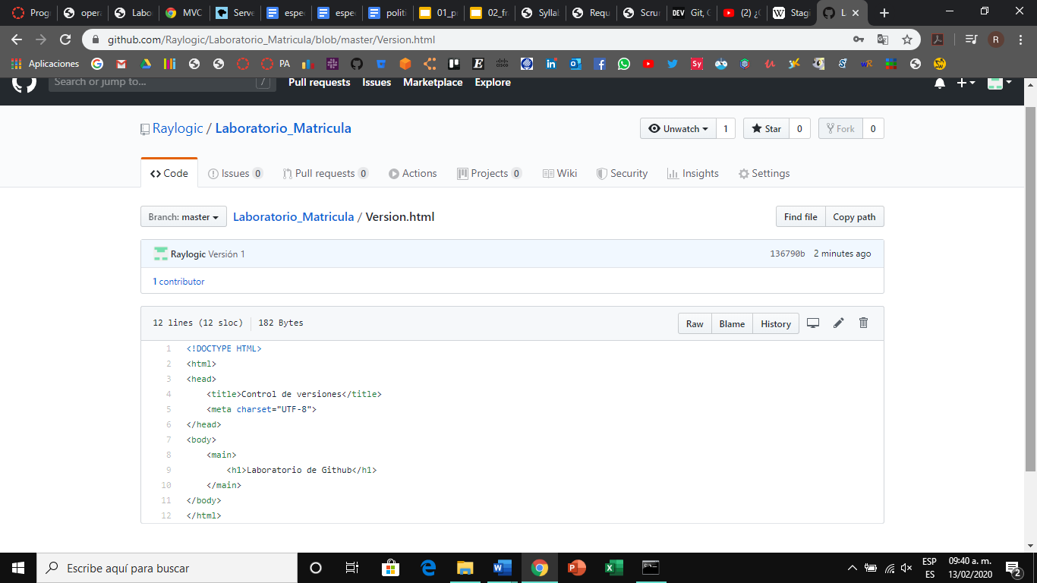

**VII. Obtener Github Student Development Pack**

Github Student Development Pack es un paquete que le ofrece a alumnos varias herramientas de ingeniería de software (bases de datos, editores de texto, servidores, diseños web, dominios, etc…) usadas ampliamente en la industria para que puedan realizar sus propios proyectos. Como alumno del Tecnológico de Monterrey, tienes la posibilidad de adquirir este plan y usarlo para tus futuros trabajos de la carrera o en la vida profesional. A continuación, veremos cómo obtenerlo fácilmente.

1. Ingresa a la página: <https://education.github.com/pack>
2. Presiona el botón Get the Pack

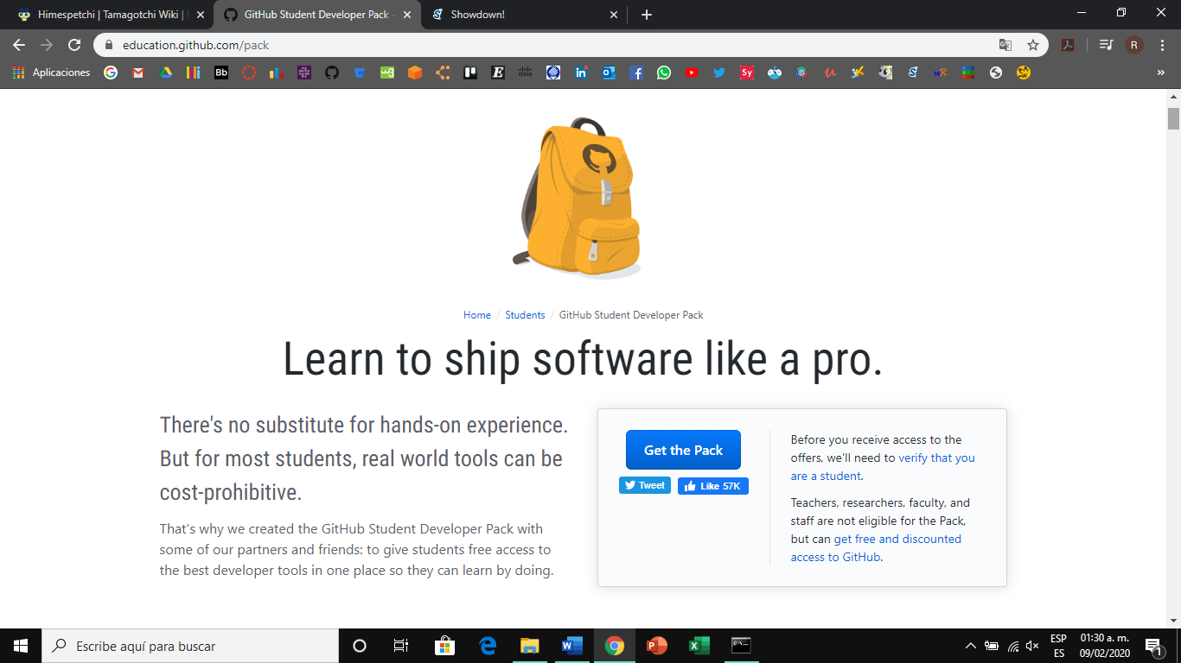

1. Se actualizará la página con una forma. Contesta las preguntas que se te piden.

NOTA: La forma pide que ingreses un mail institucional. Ingresa tu mail del TEC en el recuadro correspondiente

NOTA: La forma pide que subas una foto que pruebe tu estatus académico. Para efectos prácticos, sube una foto escaneada de tu credencial.

*Para dudas adicionales, consulta el siguiente link:

<https://help.github.com/es/github/teaching-and-learning-with-github-education/applying-for-a-student-developer-pack>

1. Una vez que hayas completado la forma, presiona el botón “Submit your information”
2. Si tu solicitud es aprobada, recibirás un mail de confirmación. Revisa tu correo electrónico de forma constante para ver si hubo respuesta.
3. Si deseas conocer la lista completa de beneficios que ofrece el paquete, regresa a la página

<https://education.github.com/pack> y explora los servicios.